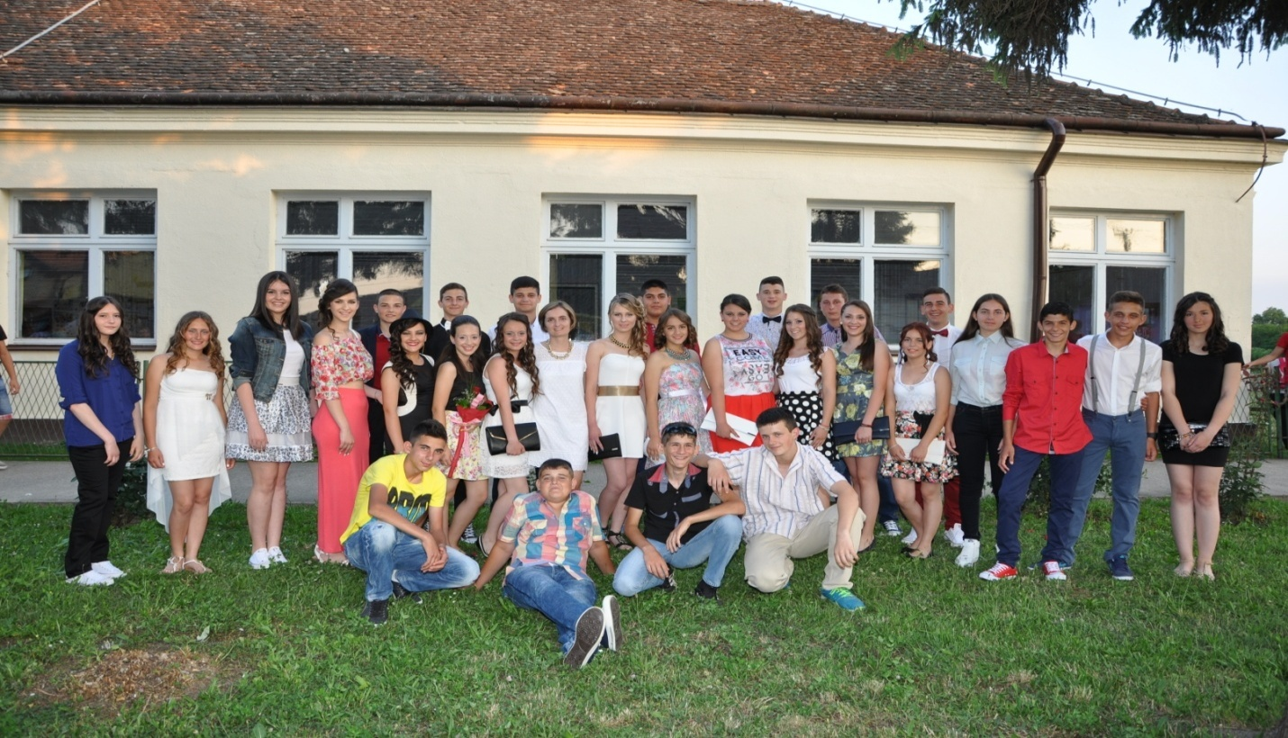

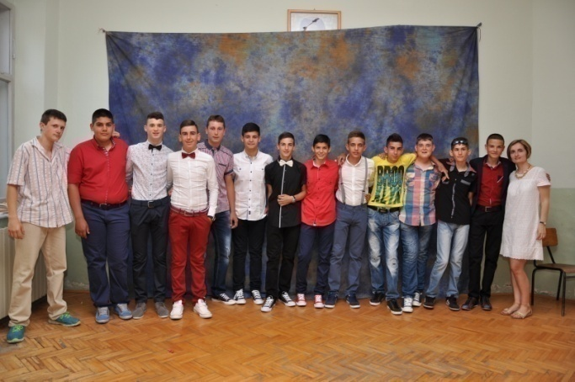
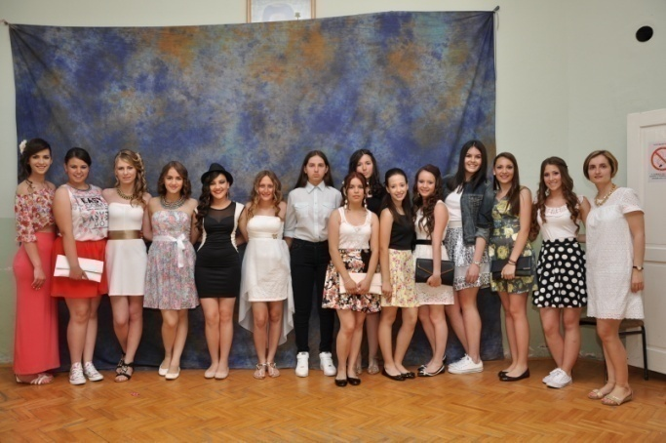

САДРЖАЈ
ОРГАНИЗАЦИЈА РАДА 3
КАДРОВСКИ УСЛОВИ РАДА-почетак школске године 4
ШКОЛСКИ ОДБОР 9
САВЕТ РОДИТЕЉА 10
УЧЕНИЧКИ ПАРЛАМЕНТ 11
РИТАМ РАДА 11
СЕПТЕМБАР 13
ОКТОБАР 18
ДЕЧЈА НЕДЕЉА 18
НОВЕМБАР 32
ДЕЦЕМБАР 33
КАДРОВСКЕ ПРОМЕНЕ У ДЕЦЕМБРУ 2014. 33
ЈАНУАР 35
ПРОМЕНЕ У ДРУГОМ ПОЛУГОДИШТУ 35
КАДРОВСКЕ ПРОМЕНЕ У ЈАНУАРУ 2015. 35
ПРОСЛАВА СВЕТОГ САВЕ 37
ФЕБРУАР 43
КАДРОВСКЕ ПРОМЕНЕ У ФЕБРУАРУ 43
МАРТ 45
ПРОМЕНЕ У КАДРОВСКОЈ СТРУКТУРИ 45
АПРИЛ 56
КАДРОВСКЕ ПРОМЕНЕ У АПРИЛУ 56
ДАН ШКОЛЕ 58
МАЈ 66
КАДРОВСКЕ ПРОМЕНЕ У МАЈУ 2015.Г. 66
ЈУН 66
КАДРОВСКЕ ПРОМЕНЕ У ЈУНУ 2015.Г. 66
ЈУЛ 73

ОРГАНИЗАЦИЈА РАДА
У саставу ОШ „ЦВЕТИН БРКИЋ“, ГЛУШЦИ су матична школа у Глушцима са својством правног лица и издвојена одељења у Узвећу и М. Метковићу, која немају својство правног лица.

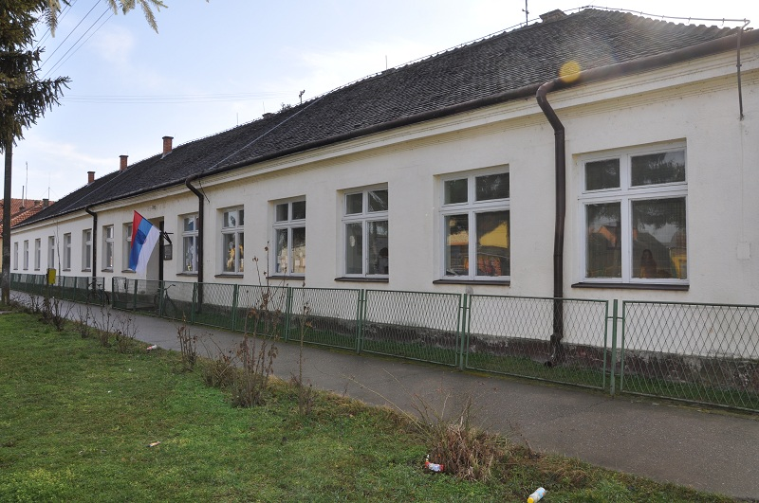
Матична школа
у Глушцима

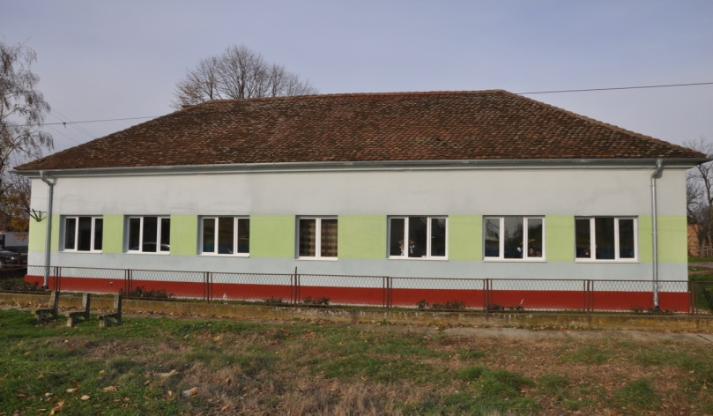

Издвојено одељење у Узвећу
Издвојено одељење у М. Метковићу

КАДРОВСКИ УСЛОВИ РАДА-почетак школске године

ДИРЕКТОР ШКОЛЕ
Р.б. | Презиме и име | Завршена школа и стручни назив из дипломе | Степен струч. | Стручни испит | Укупан минули рад |  |  | Минули рад у просвети |  |  | Године живота
 |  |  |  |  | Г. | М. | Д. | Г. | М. | Д. | Године живота
1. | Ковачевић Мирослав | Учитељски факултет - Сомбор, професор разредне наставе | VII | Да | 22 | 10 | 2 | 22 | 10 | 2 | 46

АДМИНИСТРАТИВНИ РАДНИЦИ
Р.б. | Презиме и име | Завршена школа и стручни назив из дипломе | Радно место | Степен струч. | Стручни испит | Укупан минули рад |  |  | Минули рад у просвети |  |  | Године живота
 |  |  |  |  |  | Г. | М. | Д. | Г. | М. | Д. | Године живота
1. | Гајић Сања | Правни факултет - Београд, дипломирани правник | Секретар | VII | Да | 8 | 0 | 3 | 8 | 0 | 3 | 37
2. | Јошић Милованка | Средња економска школа - Шабац, књиговодствени техничар | Рачуновођа | IV | Да | 33 | 6 | 2 | 11 | 5 | 1 | 58

СТРУЧНИ САРАДНИЦИ
Р.б. | Презиме и име | Завршена школа и стручни назив из дипломе | Радно место | Степен стручн. | Стручни испит | Укупан минули рад |  |  | Минули рад у просвети |  |  | Године живота
 |  |  |  |  |  | Г. | М. | Д. | Г. | М. | Д. | Године живота
1. | Глоговац Снежана | Филозофски факултет – Нови Сад, дипломирани педагог | Педагог | VII | Не | 2 | 3 | 1 | 2 | 3 | 1 | 34

НАСТАВНИ КАДАР
ПРЕДМЕТНА НАСТАВА
Р.б. | Презиме и име | Завршена школа и стручни назив из дипломе | Предмет који предаје | Степен стручн. | Стручни испит | Укупан минули рад |  |  | Минули рад у просвети |  |  | Године живота
 |  |  |  |  |  | Г. | М. | Д. | Г. | М. | Д. | Године живота
1. | Антонић Ивана | Природно-математички факултет - Нови Сад, мастер проф. биологије | Биологија | VII | Не | 0 | 7 | 25 | 0 | 7 | 25 | 26
2. | Антонић Љиљана | Природно-математички факултет - Београд, дипл. биолог | Биологија | VII | Да | 21 | 11 | 7 | 21 | 11 | 7 | 53
3. | Беговић Ивана | Православни богословски факултет- Београд, дипл. теолог | Православни катихизис | VII | Не | 7 | 0 | 12 | 7 | 0 | 12 | 30
4. | Бродић Миленко | Природно-математички факултет - Нови Сад, дипл. географ | Географија | VII | Да | 27 | 1 | 23 | 27 | 1 | 23 | 59
5. | Васић Зора | Филолошки факултет - Београд, проф. руског језика и књижевности | Руски језик | VII | Да | 13 | 5 | 12 | 13 | 5 | 12 | 37
6. | Васић Марија | Филозофски факултет - Нови Сад, проф. српског језика и књижевности | Српски језик | VII | Да | 17 | 0 | 25 | 11 | 0 | 14 | 35
7. | Гаџурић Ана | Природно-математички факултет - Нови Сад, мастер хемичар | Хемија, физика | VII | Не | 0 | 8 | 29 | 0 | 8 | 29 | 24
8. | Ђерговић Живка | Филозофски факултет, дипл. историчар | Историја | VII | Да | 17 | 1 | 25 | 17 | 1 | 25 | 49
9. | Зорбић Рада | Филозофски факултет - Нови Сад, проф.руског језика и књижевности | Руски језик | VII | Да | 32 | 5 | 0 | 32 | 5 | 0 | 57
10. | Крстић Александар | Православни богословски факултет - Фоча, дипл. теолог | Православни катихизис | VII | Не | 2 | 0 | 14 | 2 | 0 | 14 | 26
11. | Мијатовић-Грујић Мирјана | Педагошки факултет - Бијељина,проф. разр.наст. и енгл. језика за ОШ;Факултет за стране језике БК, проф. енглеског језика и књижевности | Енглески језик | VII | Не | 19 | 5 | 11 | 10 | 8 | 18 | 43
12. | Милетић Мирјана | Филозофски факултет - Нови Сад, проф. српског језика и књижевности | Српски језик | VII | Не | 3 | 7 | 18 | 3 | 7 | 18 | 27
13. | Мишковић Владета | Виша школа ликовних и примењених уметности, наставник ликовне културе | Ликовно васпитање | VI | Да | 30 | 8 | 18 | 11 | 6 | 29 | 57
14. | Никитовић Михаило | Наставнички фак. - Никшић, проф. технике и производног рада; Филозофски фак. - Никшић, проф. основа технике и информатике | ТО | VII | Да | 30 | 8 | 16 | 30 | 7 | 6 | 58
15. | Пајић Иван | Висока технолошка школа струковних студија - Шабац, струковни инжењер електротехнике и рачунарства | Математика | VI | Не | 0 | 2 | 22 | 0 | 0 | 15 | 25
16. | Симић Бобан | Музичка академија Универзитета у Источном Сарајеву, дипл. музичар-акордеониста | Музичка култура | VII | Да | 9 | 1 | 7 | 9 | 1 | 7 | 36
17. | Станић Јелена | Факултет за стране језике БК, проф. енглеског језика и књижевности | Енглески језик | VII | Не | 6 | 7 | 28 | 5 | 3 | 16 | 31
18. | Стевановић Вујанић Јелена | Економска школа - Богатић, економски техничар | Српски језик | IV | Не | 0 | 0 | 15 | 0 | 0 | 15 | 22
19. | Танасић Станишић Марија | Гимназија | Математика | IV | Не | 1 | 9 | 10 | 1 | 7 | 10 | 27
20. | Угљешић Зоран | Факултет за физичку културу - Приштина, проф. физичке културе | Физичко васпитање | VII | Да | 23 | 3 | 8 | 10 | 3 | 29 | 49
21. | Усачов Иван | Православни богословски факултет Београд, теолог | Православни катихизис | VI | Не | 1 | 2 | 25 | 1 | 2 | 25 | 27

РАЗРЕДНА НАСТАВА
ГЛУШЦИ
Р.б. | Презиме и име | Завршена школа и стручни назив из дипломе | Предмет који предаје | Степен стручн. | Стручни испит | Укупан минули рад |  |  | Минули рад у просвети |  |  | Године живота
 |  |  |  |  |  | Г. | М. | Д. | Г. | М. | Д. | Године живота
1. | Антонић Сања | Учитељски факултет - Ужице, мастер учитељ, професор разредне наставе | сви обавезни наставни предмети,  -изборни (народна традиција) | VII | Не | 1 | 9 | 12 | 1 | 9 | 12 | 33
2. | Перишић Дејан | Учитељски факултет -Ужице, мастер учитељ, професор разредне наставе | сви обавезни наставни предмети,  -изборни (народна традиција) | VII | Не | 3 | 8 | 23 | 3 | 8 | 5 | 44
3. | Перишић Раденко | Педагошки факултет - Сомбор, професор разредне наставе | сви обавезни наставни предмети,  -изборни (народна традиција) | VII | Да | 18 | 4 | 10 | 18 | 4 | 10 | 53
4. | Савић Виолета | Учитељски факултет - Сомбор, професор разредне наставе | сви обавезни наставни предмети,  -изборни (народна традиција) | VII | Да | 17 | 4 | 16 | 17 | 4 | 16 | 42

УЗВЕЋЕ
Р.б. | Презиме и име | Завршена школа и стручни назив из дипломе | Предмет који предаје | Степен стручн. | Стручни испит | Укупан минули рад |  |  | Минули рад у просвети |  |  | Године живота
 |  |  |  |  |  | Г. | М. | Д. | Г. | М. | Д. | Године живота
1. | Марковић Данијела | Учитељски факултет - Ужице, професор разредне наставе | сви обавезни наставни предмети,  -изборни (нар. традиција) | VII | Да | 7 | 11 | 27 | 7 | 11 | 27 | 31
2. | Машић Светлана | Педагошка Академија - Шабац, наставник разредне наставе | сви обавезни наставни предмети,  -изборни (нар. традиција) | VI | Да | 39 | 11 | 13 | 39 | 11 | 13 | 62
3. | Перишић Зоран | Педагошка Академија - Шабац, наставник разредне наставе | сви обавезни наставни предмети,  -изборни (нар. традиција) | VI | Да | 24 | 6 | 15 | 24 | 3 | 24 | 53

МАЧВАНСКИ МЕТКОВИЋ
Р.б. | Презиме и име | Завршена школа и стручни назив из дипломе | Предмет који предаје | Степен стручн. | Стручни испит | Укупан минули рад |  |  | Минули рад у просвети |  |  | Године живота
 |  |  |  |  |  | Г. | М. | Д. | Г. | М. | Д. | Године живота
1. | Антонић Снежана | Педагошки факултет - Бијељина, професор разредне наставе | сви обавезни наст. предмети, -изборни (лепо писање) | VII | Да | 7 | 5 | 14 | 7 | 5 | 14 | 46
2. | Мишковић Драгана | Учитељски факултет - Сомбор, професор разредне наставе | сви обавезни наставни предмети,  -изборни (нар. традиција) | VII | Да | 20 | 5 | 0 | 20 | 5 | 0 | 49
3. | Мутавџић Тања | Педагошки факултет у Сомбору, професор разредне наставе | сви обавезни наставни предмети,  -изборни (нар. традиција) | VII | Да | 11 | 0 | 14 | 11 | 0 | 14 | 41
4. | Стевановић Гордана | Педагошки факултет -Бијељина, професор разредне наставе | сви обавезни наставни предмети,  -изборни (нар. традиција) | VII | Да | 18 | 6 | 15 | 12 | 10 | 21 | 47

ПОМОЋНО – ТЕХНИЧКИ РАДНИЦИ
ЛОЖАЧ
Р.б. | Презиме и име | Школска спрема | Степен струч. | Укупан минули рад |  |  | Минули рад у просвети |  |  | Године живота
 |  |  |  | Г. | М. | Д. | Г. | М. | Д. | Године живота
1. | Маравић Дмитар | КВ | III | 16 | 4 | 17 | 14 | 4 | 2 | 53

РАДНИЦИ НА ОДРЖАВАЊУ ХИГИЈЕНЕ
Р.б. | Презиме и име | Школска спрема | Степен струч. | Укупан минули рад |  |  | Минули рад у просвети |  |  | Године живота
 |  |  |  | Г. | М. | Д. | Г. | М. | Д. | Године живота
1. | Ђукић Слободанка | НКВ | 1 | 7 | 5 | 18 | 7 | 5 | 18 | 38
2. | Недељковић Мирослава | Трговац | III | 19 | 2 | 2 | 12 | 0 | 5 | 59
3. | Перишић Пера | НКВ | I | 33 | 6 | 14 | 33 | 6 | 14 | 59
4. | Росић Миленко | НКВ | I | 7 | 5 | 24 | 7 | 5 | 24 | 38
5. | Станковић Драгана | НКВ | I | 0 | 10 | 14 | 0 | 10 | 14 | 33

ШКОЛСКИ ОДБОР

Име и презиме | Својство | Представник
МИРЈАНА МИЈАТОВИЋ ГРУЈИЋ | Председник школског одбора | Запослених
ГОРДАНА СТЕВАНОВИЋ | Члан школског одбора | Запослених
МИХАИЛО НИКИТОВИЋ | Члан школског одбора | Запослених
АНЂЕЛКО УГЉЕШИЋ | Члан школског одбора | Локалне самоуправе
ЗОРАН ЂОРЂИЋ | Члан школског одбора | Локалне самоуправе
ДУШАН ВИТОРОВИЋ | Члан школског одбора | Локалне самоуправе
РАДМИЛА ПЕРИШИЋ | Члан школског одбора | Савета родитеља
МАРИЈАНА НЕШКОВИЋ | Члан школског одбора | Савета родитеља
ДАНИЈЕЛА БУДИМИРОВИЋ | Члан школског одбора | Савета родитеља

САВЕТ РОДИТЕЉА

На првом родитељском састанку изабран је по један родитељ представник сваког одељења као представник Савета родитеља школе. Савет родитеља у школској 2014/15. години чине:
Редни број | Име и презиме | Одељење
1. | Милица Обренчевић | I-1
2. | Андреја Ђурић | I-2
3. | Бранко Поповић | I-3
4. | Сања Барјактаревић | II-1
5. | Илија Исаиловић | II-2 и IV-2
6. | Ивана Симић | II-3
7. | Анка Комановић | III-1
8. | Данијела Фирауновић | III-2
9. | Тодор Јејина | III-3
10. | Радмила Перишић | IV-1
11. | Горан Мишковић | IV-3
12. | Весна Паповић | V-1
13. | Славица Синђић | V-2
14. | Сања Гајић | VI-1
15. | Катарина Васић | VII-1
16. | Верица Антонић | VII-2
17. | Милић Недељковић | VIII-1

За председника Савета родитеља је изабрана Сања Гајић, за заменика Верица Антонић, а за записничара Сања Гајић.

УЧЕНИЧКИ ПАРЛАМЕНТ

Ученички парламент чине по два представника сваког одељења седмог и осмог разреда у школи и чланови су:
VII-1: Александра Фирауновић и Никола Стевић
VII-2: Наташа Костадиновић и Ивана Синђић
VIII-1: Софија Савић и Игор Павловић

УКУПНО ОДЕЉЕЊА И УЧЕНИКА
 | Одељење | Разред
 | Одељење | I | II | III | IV | I-IV | V | VI | VII | VIII | V-VIII | I-VIII
ГЛУШЦИ | 1 | 11 | 17 | 20 | 21 | 69 | 20 | 24 | 12 | 28 | 112 | 267
ГЛУШЦИ | 2 | - | - | - | - | - | 16 | - | 12 |  | 112 | 267
УЗВЕЋЕ | 1 | 9 | 6 | 13 | 10 | 38 | - | - | - | - | 112 | 267
М.МЕТКОВИЋ | 1 | 7 | 13 | 16 | 12 | 48 | - | - | - | - | 112 | 267
УКУПНО |  | 27 | 36 | 49 | 43 | 155 | 36 | 24 | 24 | 28 | 112 | 267

*Напомена:
У матичној школи у Глушцима има укупно 10 одељења од I до VIII разреда (4 одељења од I до IV разредаи 6 одељења од V до VIII разреда).
У Издвојеном одељењу школе у Узвећу постоје 2 одељења и једно комбиновано одељење: II-2 и IV-2.
У издвојеном одељењу школе у Мачванском Метковићу су 4 одељења.

РИТАМ РАДА

Током школске 2014/15. године у матичној школи у Глушцима и издвојеним одељењима у Узвећу и Мачванском Метковићу, настава ће се одвијати у две смене: пре подне и после подне према следећој сатници.
РАСПОРЕД ЗВОЊЕЊА
ГЛУШЦИ (прва смена - млађи разреди) |  |  | ГЛУШЦИ (прва смена - старији разреди)
Час по реду | Време трајања часа | Време трајања одмора | Час по реду | Време трајања часа | Време трајања одмора
1. | 07.30 – 08.15 | 5 минута | 1. | 07.10 – 07.55 | 5 минута
2. | 08.20 – 09.05 | 20 минута | 2. | 08.00 – 08.45 | 15 минута
3. | 09.25 – 10.10 | 5 минута | 3. | 09.00 – 09.45 | 5 минута
4. | 10.15 – 11.00 | 5 минута | 4. | 09.50 – 10.35 | 5 минута
5. | 11.05 – 11.50 | 5 минута | 5. | 10.40 – 11.25 | 5 минута
6. | 11.55 – 12.40 | 5 минута | 6. | 11.30 – 12.15 | 5 минута
7. |  |  | 7. | 12.20 – 13.05
ГЛУШЦИ (друга смена - млађи разреди) |  |  | ГЛУШЦИ (друга смена - старији разреди)
Час по реду | Време трајања часа | Време трајања одмора | Час по реду | Време трајања часа | Време трајања одмора
1. | 12.00 – 12.45 | 5 минута | 1. | 12.00 – 12.45 | 5 минута
2. | 12.50 – 13.35 | 20 минута | 2. | 12.50 – 13.35 | 15 минута
3. | 13.55 – 14.40 | 5 минута | 3. | 13.50 – 14.35 | 5 минута
4. | 14.45 – 15.30 | 5 минута | 4. | 14.40 – 15.25 | 5 минута
5. | 15.35 – 16.20 | 5 минута | 5. | 15.30 – 16.15 | 5 минута
6. |  |  | 6. | 16.20 – 17.05 | 5 минута
7. |  |  | 7. | 17.10 – 17.55

УЗВЕЋЕ (прва смена) |  |  | УЗВЕЋЕ (друга смена)
Час по реду | Време трајања часа | Време трајања одмора | Час по реду | Време трајања часа | Време трајања одмора
1. | 07.30 – 08.15 | 5 минута | 1. | 12.00 – 12.45 | 5 минута
2. | 08.20 – 09.05 | 20 минута | 2. | 12.50 – 13.35 | 20 минута
3. | 09.25 – 10.10 | 5 минута | 3. | 13.55 – 14.40 | 5 минута
4. | 10.15 – 11.00 | 5 минута | 4. | 14.45 – 15.30 | 5 минута
5. | 11.05 – 11.50 |  | 5. | 15.35 – 16.20

*Напомена: За ученике трећег разреда у Узвећу уторком и четвртком настава почиње у 11.05 часова.

МАЧВАНСКИ МЕТКОВИЋ (прва смена) |  |  | МАЧВАНСКИ МЕТКОВИЋ (друга смена)
Час по реду | Време трајања часа | Време трајања одмора | Час по реду | Време трајања часа | Време трајања одмора
1. | 07.30 – 08.15 | 5 минута | 1. | 12.00 – 12.45 | 5 минута
2. | 08.20 – 09.05 | 20 минута | 2. | 12.50 – 13.35 | 20 минута
3. | 09.25 – 10.10 | 5 минута | 3. | 13.55 – 14.40 | 5 минута
4. | 10.15 – 11.00 | 5 минута | 4. | 14.45 – 15.30 | 5 минута
5. | 11.05 – 11.50 |  | 5. | 15.35 – 16.20

Наставу током: септембра, новембра, јануара, марта и маја месеца, у преподневној смени у Глушцима, похађају ученици од првог до четвртог разреда док ће ученици од петог до осмог разреда наставу похађати после подне.
У Узвећу у преподневној смени наставу похађају ученици првог, другог и четвртог разреда, а у поподневној смени ученици трећег разреда.
У Мачванском Метковићу, у преподневној смени, наставу похађају ученици првог и другогразреда, а у поподневној смени ученици трећеги четвртог разреда.

*Напомена: Ритам смена ће бити мењан сваких месец дана уколико не добијемо друге инструкције од Школске управе.

СЕПТЕМБАР
- септембра 2014. године почела је школска 2014/2015. година.
Основна школа „Цветин Бркић“ Глушци коју заступа директор Мирослав Ковачевић и ОШ „Милош Марковић“, Доње Лесковице коју заступа директор Невенка Васић, дана 01.09.2014. године закључили су СПОРАЗУМ О ПРЕУЗИМАЊУ ЗАПОСЛЕНОГ.
СНЕЖАНА АНТОНИЋ, по образовању професор разредне наставе, запослена у ОШ „Милош Марковић“, Доње Лесковице на радном месту наставника разредне наставе, на неодређено време, а која је почев од 01.09.2014. године имала статус запосленог за чијим је радом у потпуности престала потреба, преузета је уз своју сагласност у радни однос у Основну школу „Цветин Бркић“ Глушци за рад на радном месту наставника разредне наставе на неодређено време са пуним радним временом.

ОШ „Цветин Бркић“ Глушци, коју заступа директор Мирослав Ковачевић и «Мачванска средња школа» Богатић коју заступа директор Милисав Јоксимовић, уз сагласност запослене Раде Зорбић, дана 28.08.2014.г. закључили су СПОРАЗУМ О ПРЕУЗИМАЊУ ЗАПОСЛЕНОГ.
ОШ „Цветин Бркић“ Глушци преузела је РАДУ ЗОРБИЋ, на неодређено радно време, почев од 01.09.2014.г., од Мачванске средње школе Богатић уз сагласност запослене Раде Зорбић проф. руског језика и књижевности на радно место наставника руског језика за 10% радног времена.
ПРЕУЗЕТИ ЗАПОСЛЕНИ (РЕШАВАЊЕ ТЕХНОЛОШКИХ ВИШКОВА)
ЈЕЛЕНА СТАНИЋ, по образовању проф. енглеског језика и књижевности, запослена у Основној школи „Цветин Бркић“ Глушци на радном месту наставника енглеског језика на неодређено време, која почев од 01.09.2013. године има статус запосленог са непуним радним временом на основу члана 137. став 2. Закона о основама система образовања и васпитања, преузета је уз своју сагласност у радни однос у Основну школу „Вук Караџић“ Бадовинци за рад на радном месту наставника енглеског језика на неодређено време са 10% радног времена.
05. и 06.09.2014. године окречена је фасада школе у Глушцима.
08.09.2014. године дружење са песником Недељком Попадићем „Витез“
10.09.2014.године одржана је седница Наставничког већа са следећим дневним редом:
- Усвајање записника са претходне седнице;
- Упознавање и разматрање нацрта Извештаја о раду школе за школску 2013/14. годину;
- Упознавање и разматрање Извештаја о раду директора за школску 2013/14. годину;
- Разматрање извештаја о остваривању ШРП-а за школску 2013/14. годину;
- Разматрање нацрта Годишњег плана рада школе за школску 2014/15. годину;
- Упознавање са нацртима плана стручног усавршавања за школску 2014/15. годину;
- Упознавање чланова Наставничког већа са Стручним упутством о начину израде школске документације - презентација;
- Разно.

10.септембра 2014.г. извршено је иницијално тестирање из математике ученика 8.разреда.

10.09.2014. г. активно учење на часу енглеског језика.
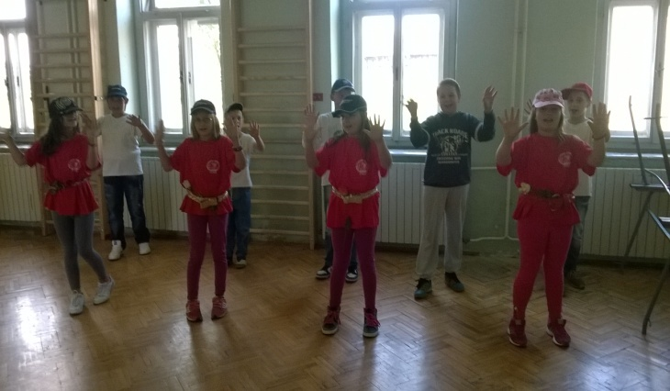
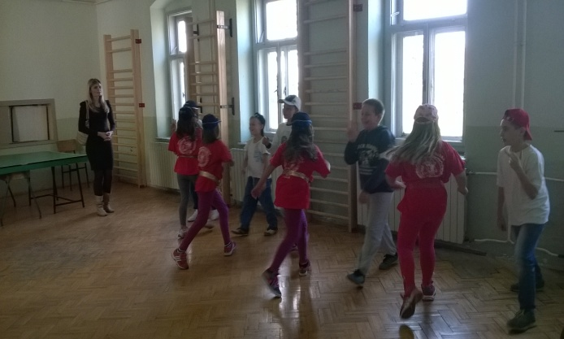

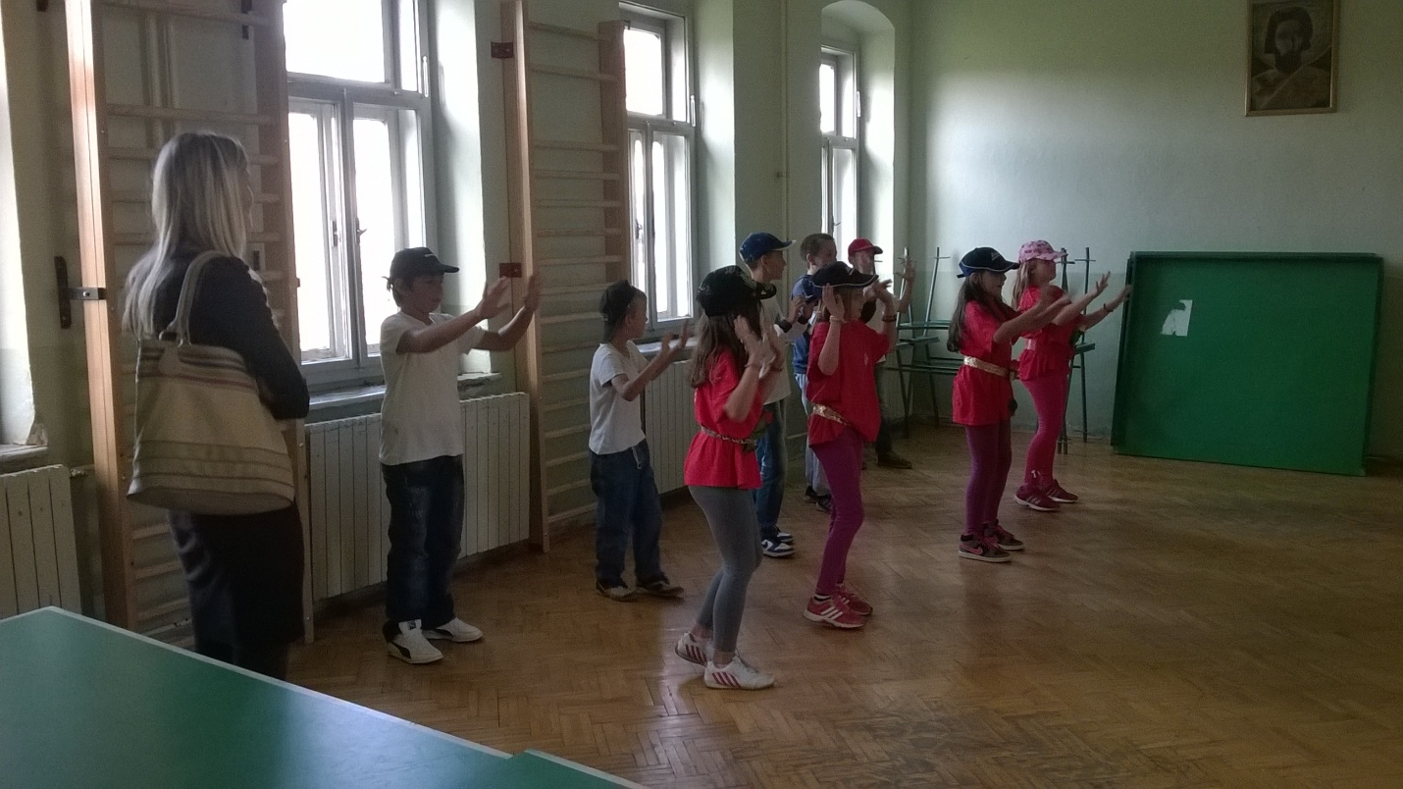

11.септембра 2014.г. обављено је иницијално тестирање из математике за ученике 6.разреда.
11. 09.2014.године одржана је седница Педагошког колегијума са следећим дневним редом:
- Усвајање записника са претходне седнице;
- Формирање Педагошког колегијума за школску 2014/15. годину;
- Усвајање програма рада за текућу школску годину;
- Разматрање предлога Годишњег извештаја о раду школе за школску 2013/14. годину;
- Разматрање Извештаја о раду директора за школску 2013/14. годину;
- Разматрање предлога Годишњег плана рада за школску 2014/15. годину;
- Усвајање ИОП-а за ученике којима је потребна додатна подршка у образовању и васпитању;
- Процењивање, разматрање и предлагање плана стручног усавршавања запослених;
- Одређивање члана који ће тромесечно извештавати директора о стручном усавршавању запослених;
- Разно.
12.септембра 2014.г. извршено је иницијално тестирање ученика 4.разреда.
У складу са својим надлежностима које се односе на пружање стручне подршке школама, Завод за вредновање квалитета образовања и васпитања припремио је три теста из математике за иницијално тестирање знања ученика у четвртом, шестом и осмом разреду у школској 2014/2015. години. Применом ових тестова школе остварују активности прописане чланом 10. (РС 74/2011).
Сврха примене ових тестова је процена постигнућа у оквиру одређених области из математике која су од значаја за даље напредовање ученика.

11.09.2014. године је одржана седница Савета родитеља са следећим дневним редом:
- Усвајање записника са претходне седнице;
- Избор председника и заменика;
- Разматрање Анекса Школског програма
- Предлагање представника родитеља у Стручни актив за развојно планирање
- Разматрање извештаја о спроведеним екскурзијама 4. и 7. разреда;
- Давање сагласности на програм и организовање екскурзије и наставе у природи;
- Разматрање предлога Извештаја о раду школе за школску 2013/2014. годину; извештаја ШРП-а у школској 2013/2014. г
- Разматрање предлога Годишњег плана рада школе за школску 2014/2015. годину;
- Осигурање ученика;
- Исхрана ученика;
- Именовање комисије за припрему огласа, упутства, отварање понуда и избор понуђача за екскурзије ученика и наставе у природи;
- Обезбеђивање средстава за виши квалитет образовања (члан 160. Закона о основама система образовања и васпитања);
- Разно.

15.09.2014. године одржана је седница Школског одбора на којој је дневни ред:
- Усвајање записника са претходне седнице;
- Разматрање и усвајање извештаја о спроведеним екскурзијама 4. и 7. разреда;
- Давање сагласности на предлог Правилника о изменама и допунама Правилника о организацији и систематизацији послова;
- Доношење Правилника о изменама и допунама Правилника о раду;
- Доношење Правилника о изменама и допунама Правила понашања;
- Доношење Анекса Школског програма
- Именовање чланова Стручног актива за развојно планирање
- Усвајање Извештаја о раду школе за школску 2013/2014. годину
- Усвајање извештаја о остваривању стручног усавршавања у школској 2013/2014. години и доношење плана стручног усавршавања запослених за школску 2014/2015. годину
- Усвајање Извештаја о раду директора у периоду од фебруара 2014. до 31. августа 2014.
- Усвајање извештаја о остваривању ШРП-а у школској 2013/2014. години
- Доношење Годишњег плана рада школе за школску 2014/2015. Годину
- Обавештење о одлуци Савета родитеља о обезбеђивању средстава за виши квалитет образовања и осигурању ученика;
- Разно

17.09.2014. године ученицима 1/1 одељења одржано је предавање од стране ПС у Богатићу на тему: „Пут од школе до куће“, „Безбедно кретање путем“.

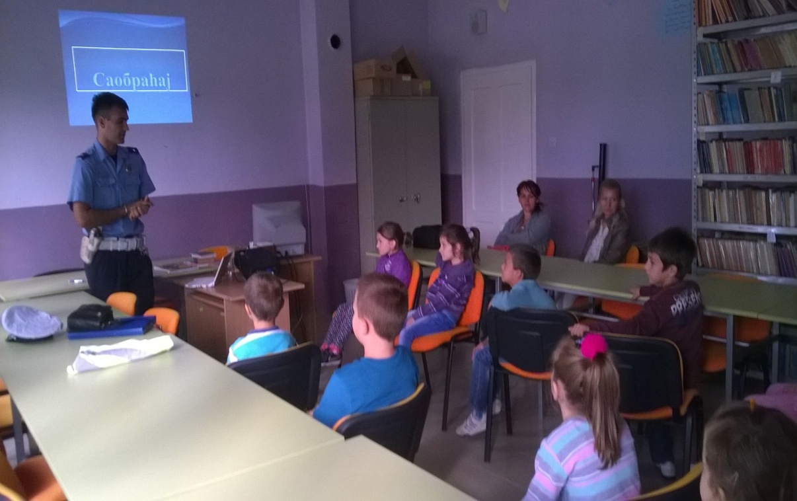

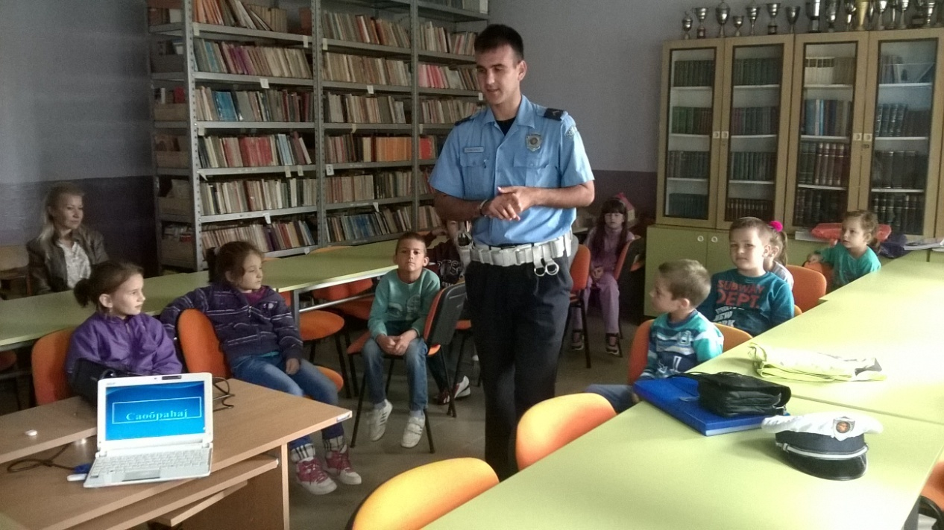
19.09.2014. године ученицима 1/2 и 1/3 одељења одржано је предавање од стране ПС у Богатићу на тему: „Пут од школе до куће“, „Безбедно кретање путем“.
26.09.2014.г. општински просветни инспектор је извршио надзор.

ОКТОБАР

ДЕЧЈА НЕДЕЉА

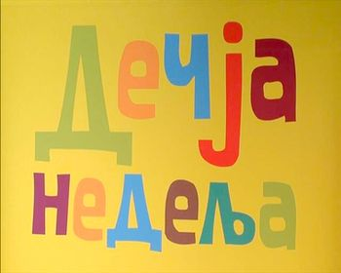
Почетак октобра је резервисан за Дечју недељу, која ове године траје од 06.октобра до 12. октобра 2014. године. У складу са релевантним међународним и националним документима и позитвним прописима, Дечја недеља посвећује посебну пажњу оснаживању породице и подстицању климе за остваривање права сваког детета да одраста у породичном окружењу. Овогодишњи мото гласи “ СВАКО ДЕТЕ СРЕЋНОГ ЛИЦА ЧУВА ЈЕДНА ПОРОДИЦА“.



ПРОГРАМ АКТИВНОСТИ ПОВОДОМ ОБЕЛЕЖАВАЊА ДЕЧЈЕ НЕДЕЉЕ
6-12. октобар 2014.године
ОШ „Цветин Бркић“ у Глушцима и издвојена одељења школе у Узвећу и Мачванском Метковићу
МОТО:„Свако дете срећног лица чува једна породица!“
ДАН | АКТИВНОСТ | РЕАЛИЗАТОРИ
ДАН ДЕЧЈИХ ПРАВА  Понедељак, 06.10.2014.г. | -Упознавање ученика са дечјим правима, али и обавезама и одговорностима у складу са мотом овогодишње дечје недеље  - Замена улога  - Питања за наставнике, педагога, директора (у „кутију поверења“) -разговор о садржају сандучета  - Избор нај фризуре | -Наставници  -Ученици од I до VIII р.  -Ученици од I до VIII р.  -Ученици од I до IV разреда
СПОРТСКИ ДАН  Уторак, 07.10.2014.г. | -Фудбал, баскет, стони тенис | -Ученици, наставници
ДАН САРАДЊЕ И РАЗМЕНЕ ПОКЛОНА  Среда,  08.10.2014.г. | -Хуманитарна акција „Поклони другу“(прикупљање одеће и обуће, школског прибора, играчака, књига за библиотеку...)  -Посета другарима | -Ученици, родитељи, наставници  -Ученици, наставници
ДАН ЗА УЛЕПШАВАЊЕ ШКОЛСКОГ ПРОСТОРА  Четвртак, 09.10.2014.г. | -Креативне ликовне и литерарне радионице у складу са мотом Дечје недеље  -Осликавање унутрашњости школе | -Ученици од I до IV разреда  -Ученици од I до VIIIразреда
ДЕЧЈИ ХЕПЕНИНГ  Петак,  10.10.2014.г. | -Маскембал  -Извођење скеча на тему: „Свако дете срећног лица чува једна породица!“ | -Ученици од I до IV р.  -Ученици од I до VIII разреда, наставник српског језика

Поклон другу
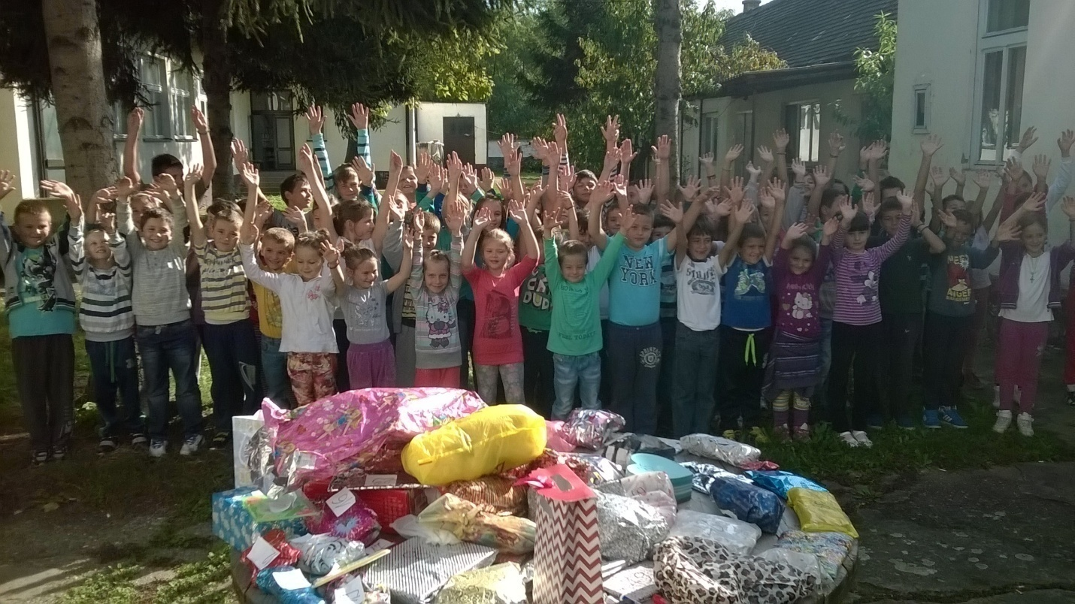

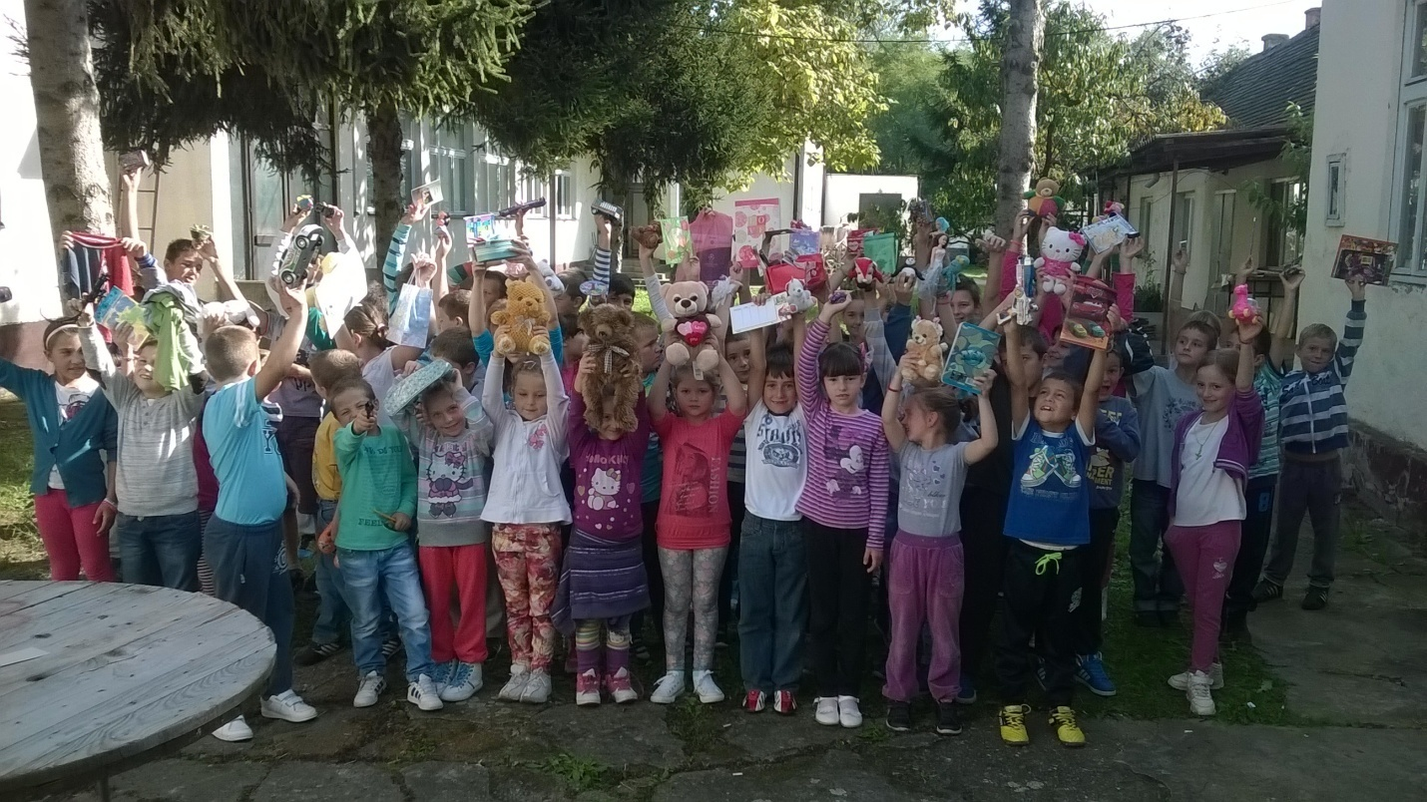

Такмичење НАЈ-ФРИЗУРА
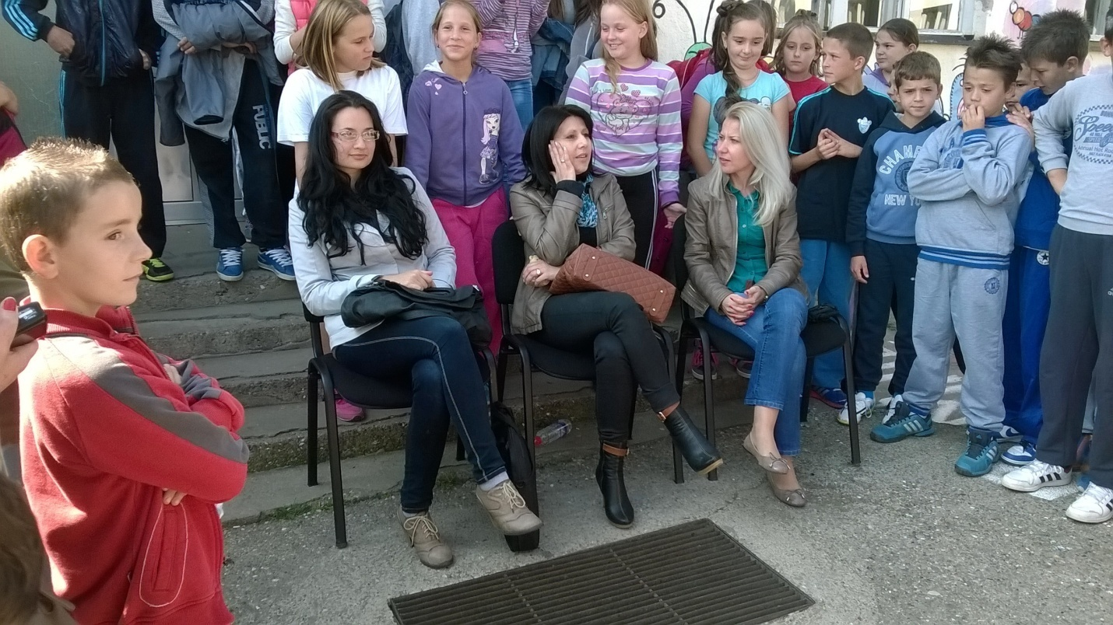
Жири: Снежана Глоговац, Мирјана Мијатовић Грујић, Ана Гаџурић
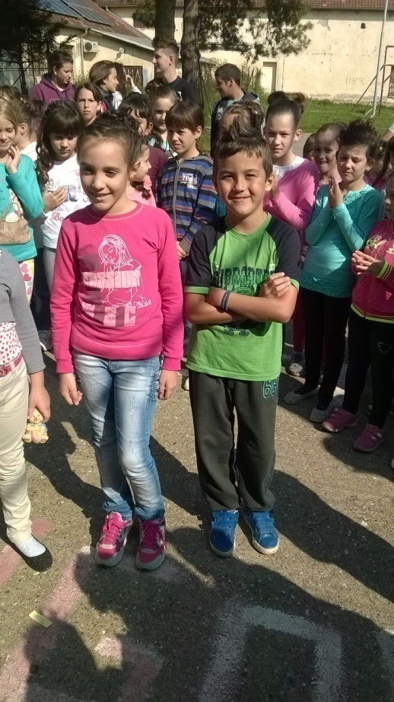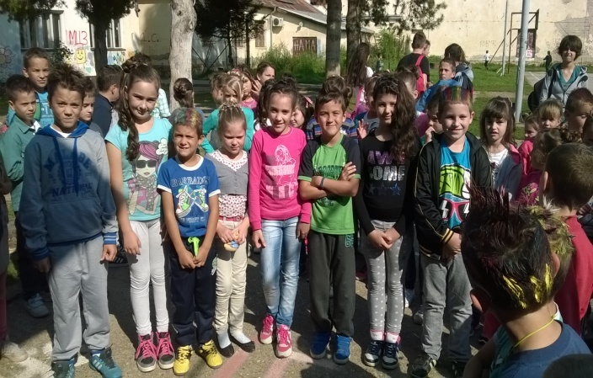
Маскембал
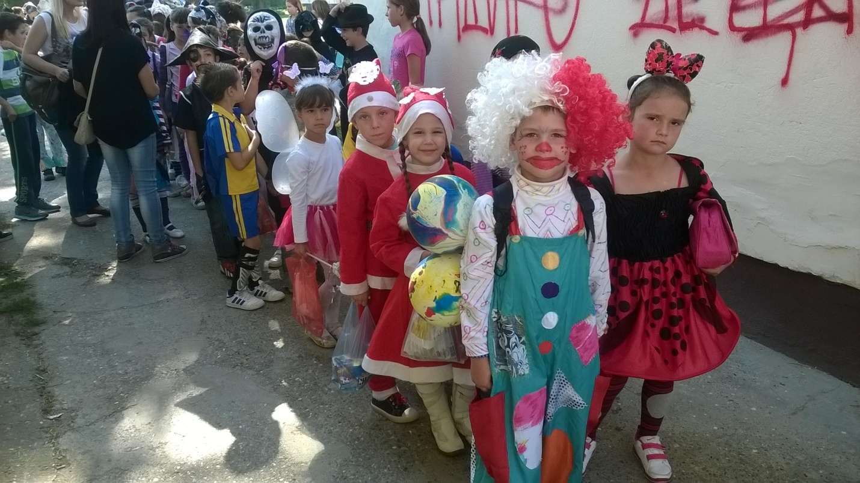

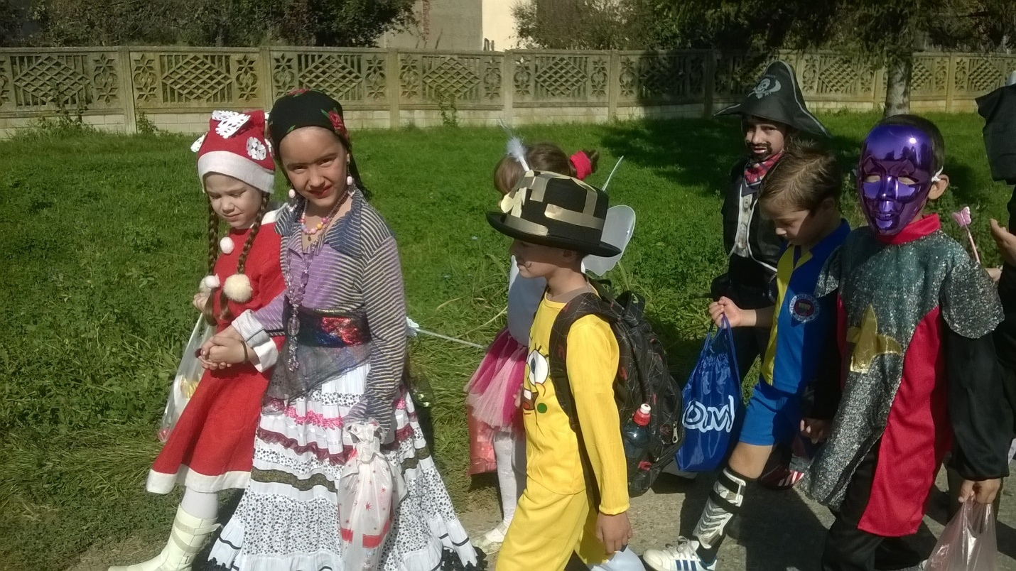

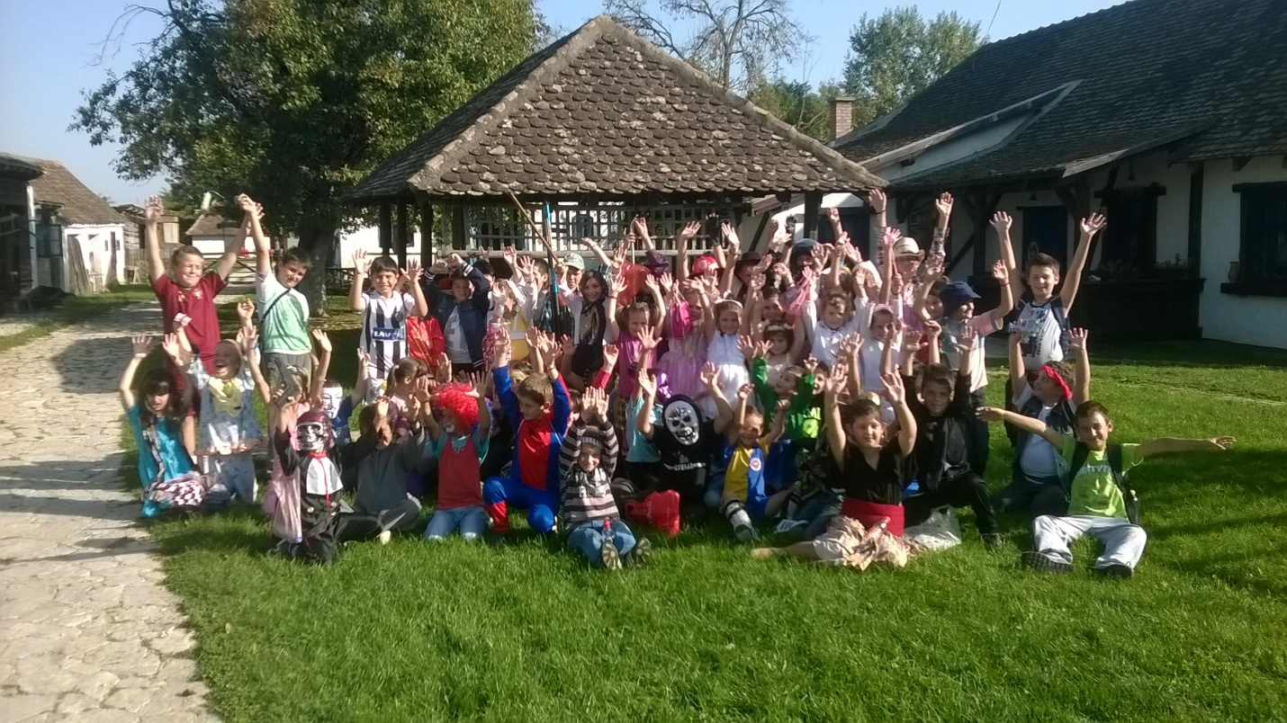

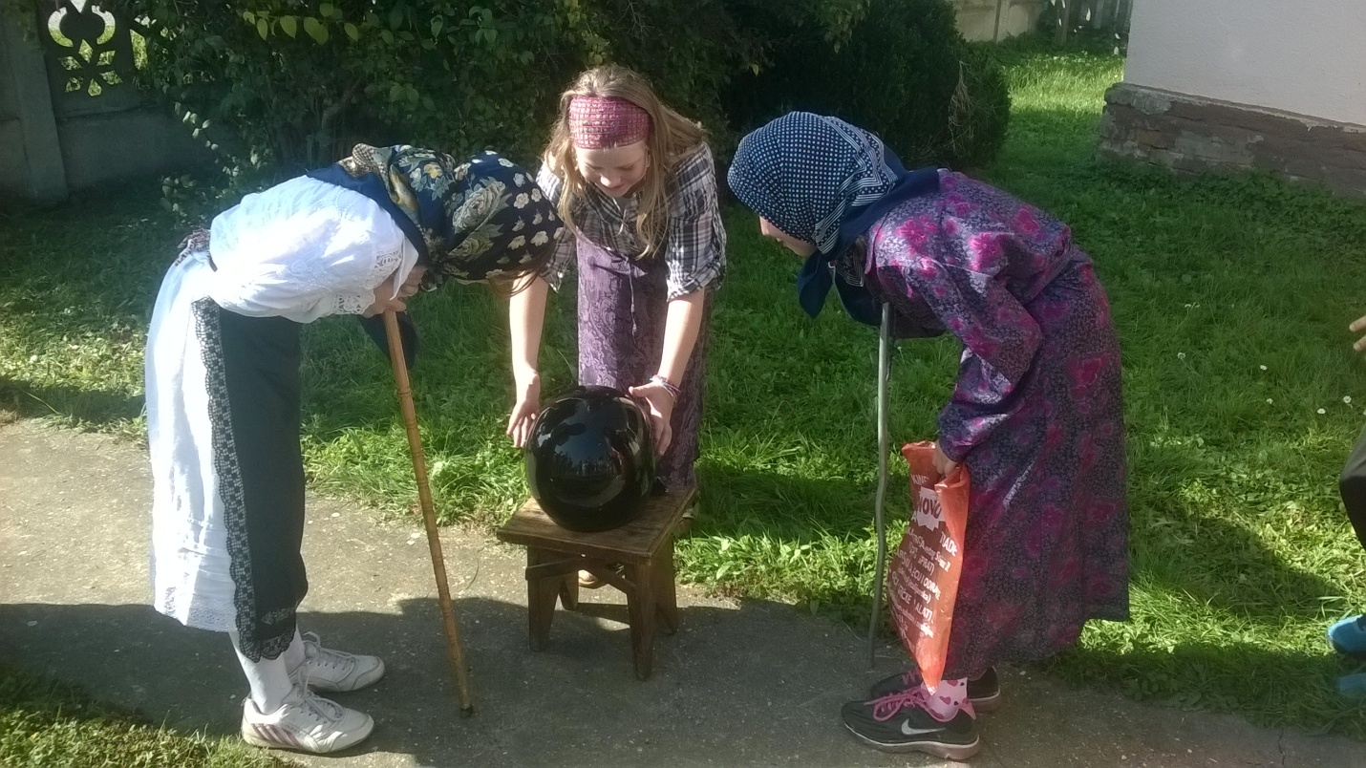
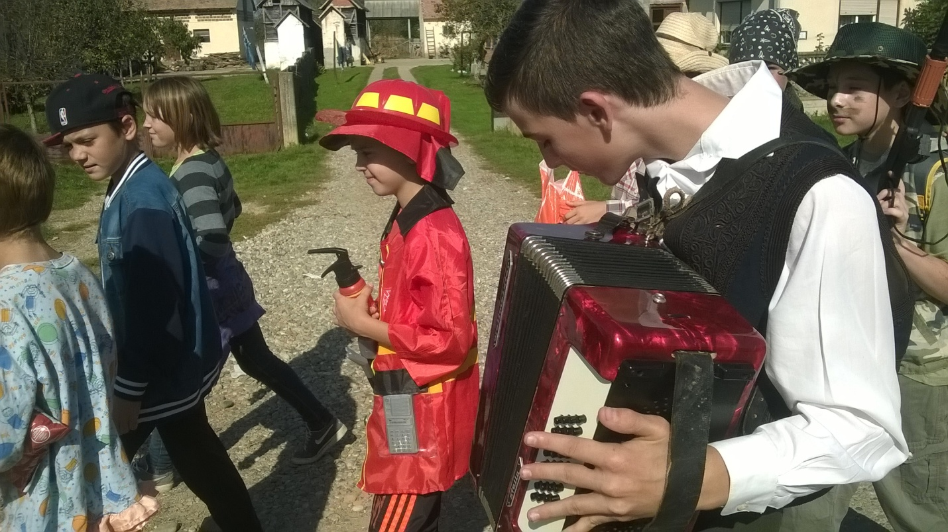

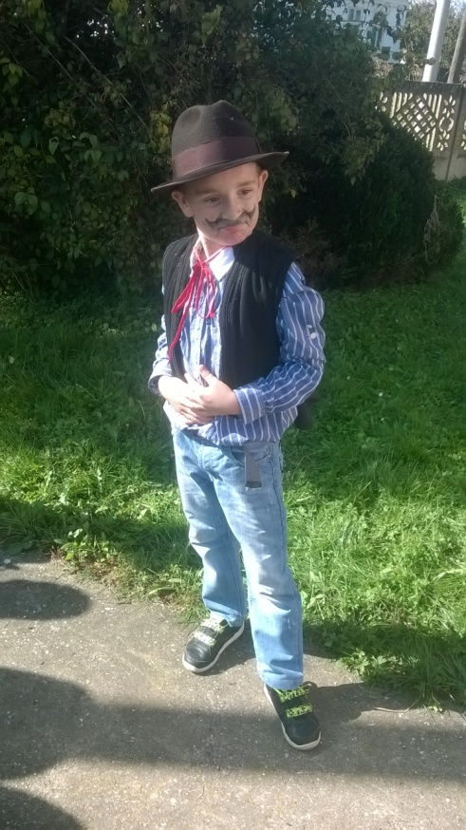

Ликовњаци
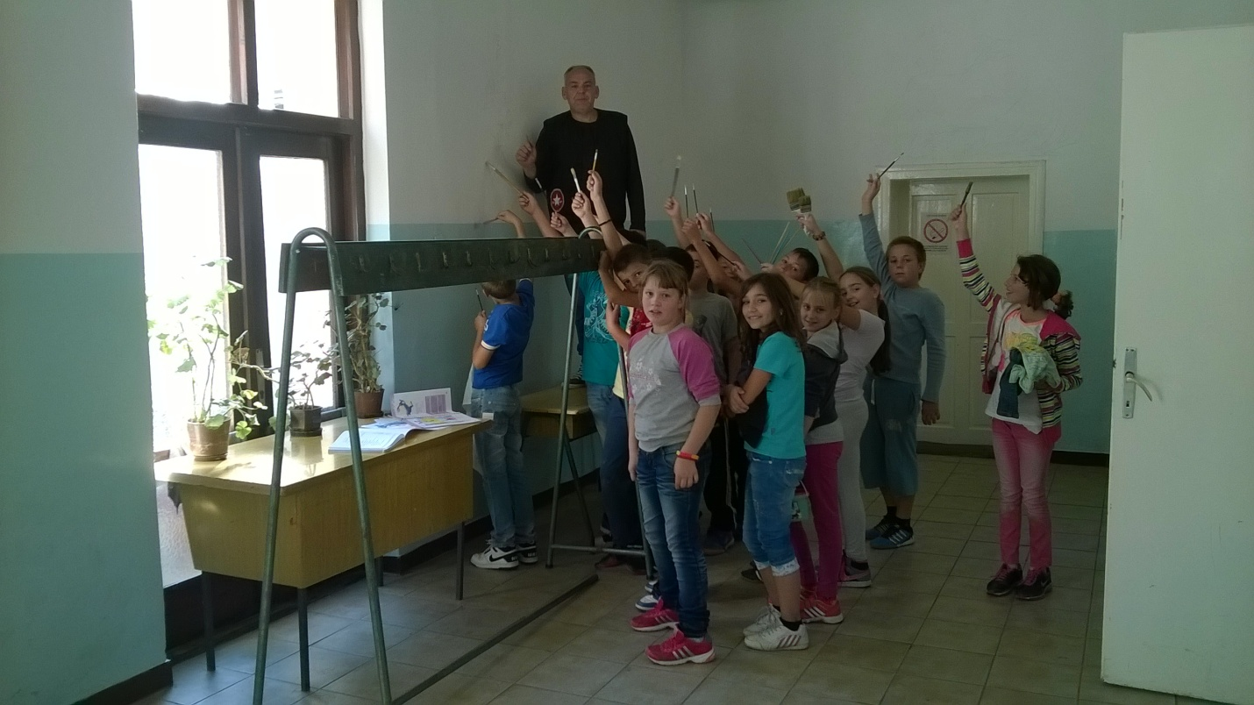
У Глушцима у ОШ"Цветин Бркиц" и издвојеном одељењу Узвеће у оквиру Дечје недеље на часовима енглеског језика-наставник Јелена Станић ,у нижим разредима 1-4,поводом теме Дечје недеље „Породица на енглеском, Фамилy кроз активно учење“ ученици су са наставницом своје знање из енглеског језика употребили у креативне сврхе и дивно се забављали кроз учење и стицање нових знања уз помоћ своје креативности.Корелација са предметима ликовна култура,свет око нас,српски језик физичко васпитање.
1. разред цртање своје породице колоритним кредама на бетонским деловима школског дворишта.
2 ,3,4. разред осликавање постера Фамилy према нивоима градивног знања.
У прилогу фотографије.
Глушци 1. разред:

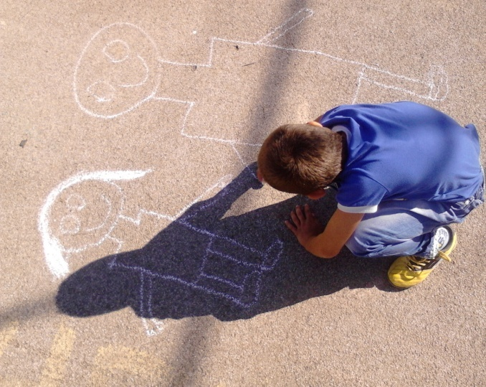
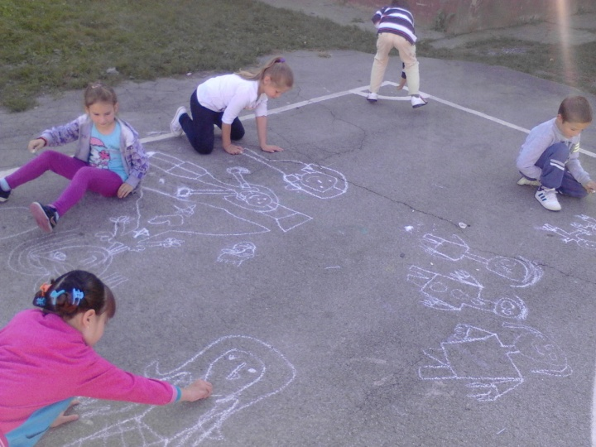
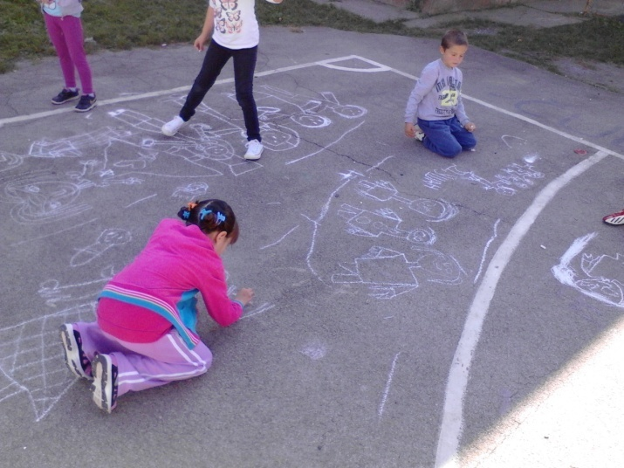
Узвеће
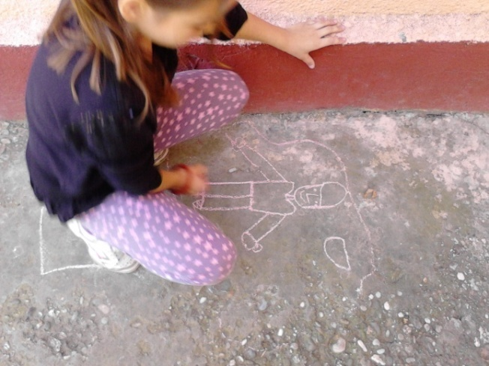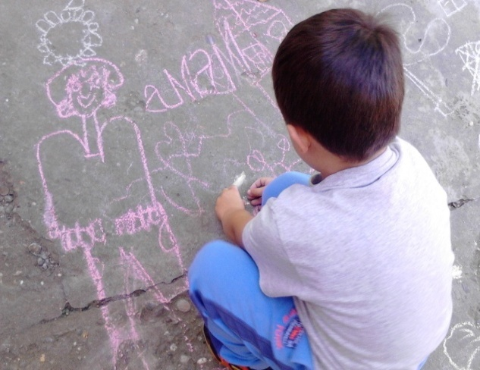

2-4.
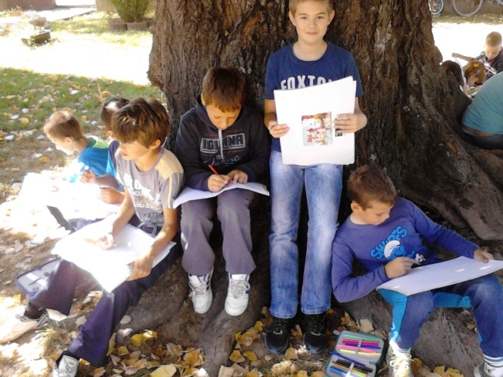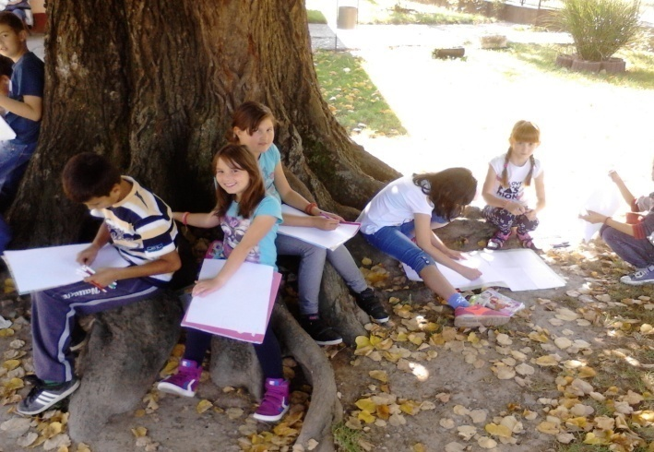

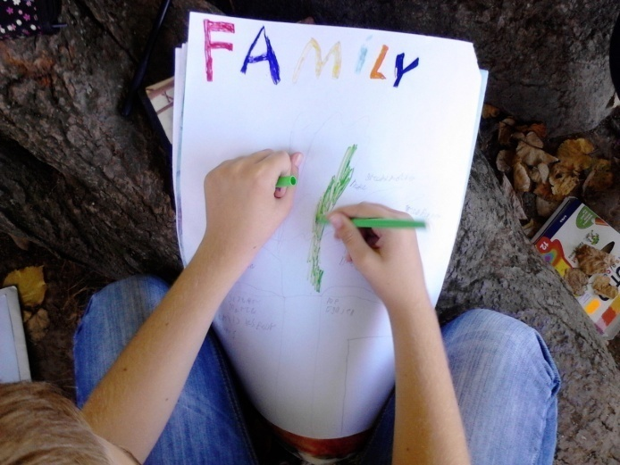

13.10.2014. КРОС
13.10.2014. године са почетком у 13.00 часова организован је крос на игралишту у Глушцима. По том питању се одвијала сарадња са Домом здравља у Богатићу, Здравственом станицом у Глушцима, конкретно медицинска сестра је у периоду од 13.00 па док је крос трајеао била присутна у циљу благовременог пружања помоћи у случају потребе.

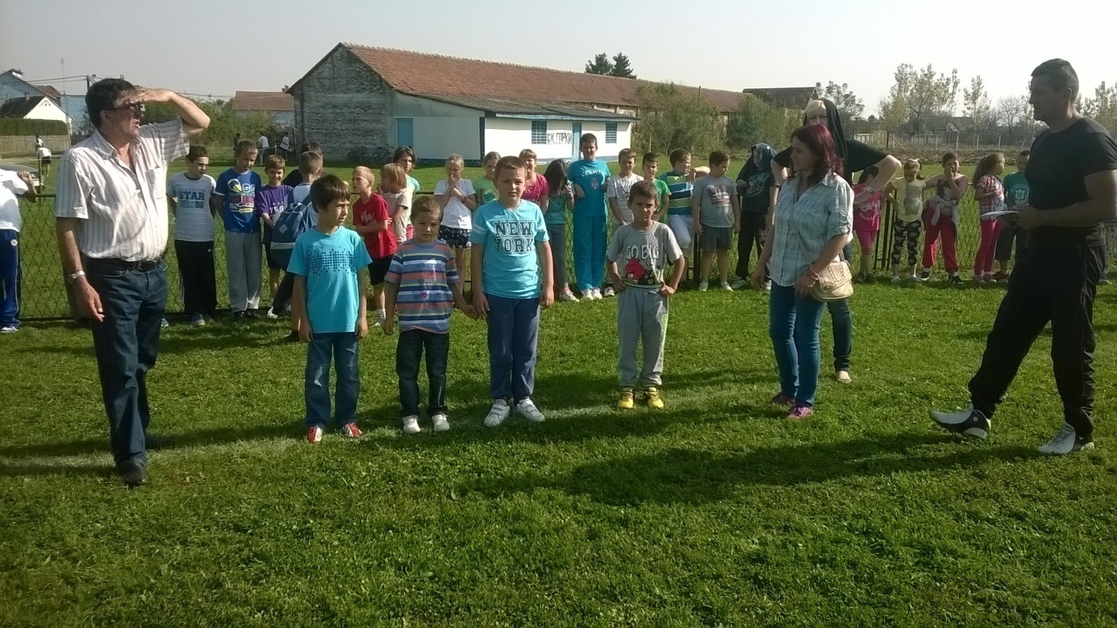

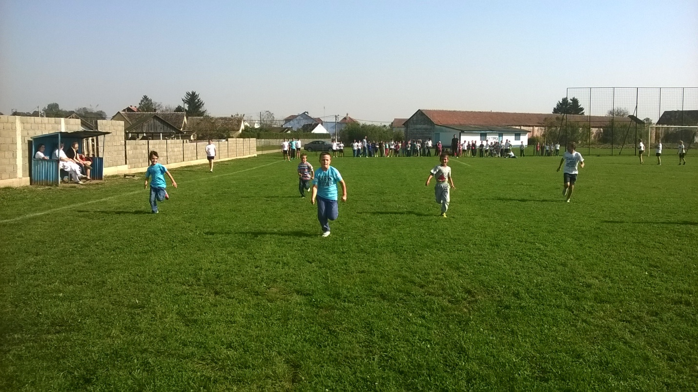
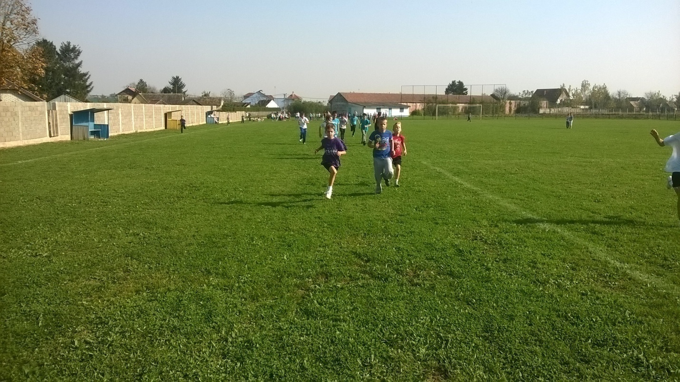
13.10.2014. настава у природи-излет
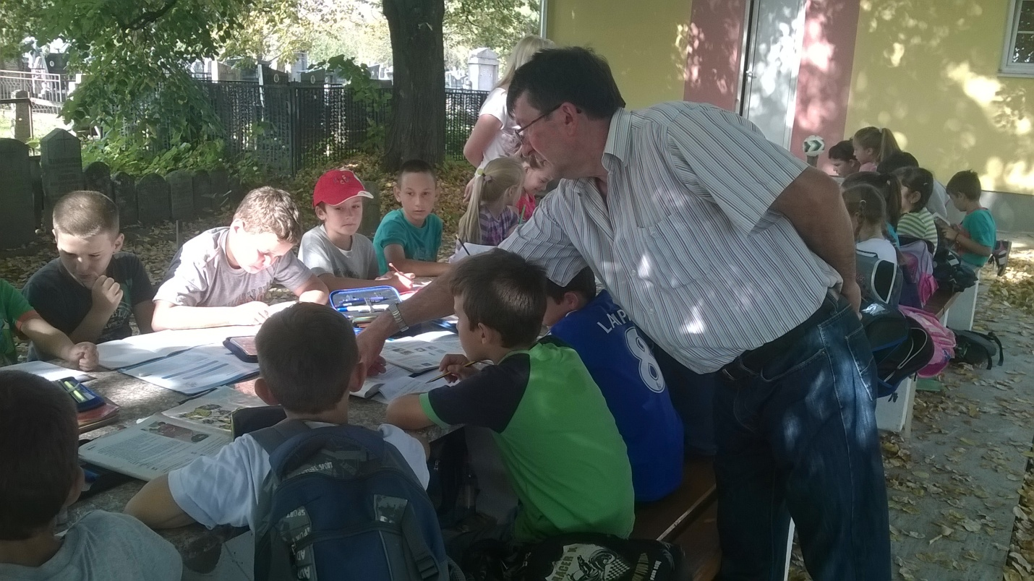
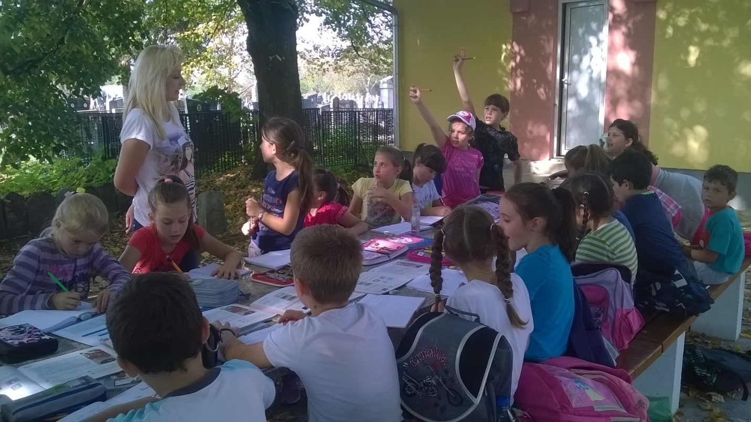

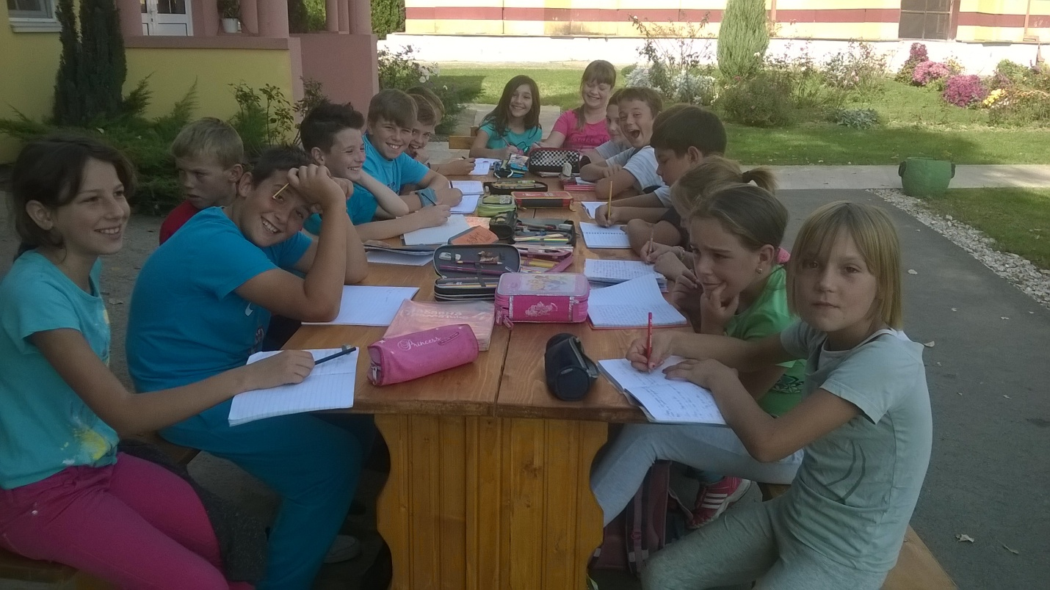

НЕДЕЉА ШКОЛСКОГ СПОРТА ОД 13. ДО 17. ОКТОБРА 2014. ГОДИНЕ
У ОШ „ЦВЕТИН БРКИЋ“ - ГЛУШЦИ
ГЛУШЦИ

ДАН |  | АКТИВНОСТ | РЕАЛИЗАТОРИ
Понедељак, 13.10.2014.г. |  | Крос | Ученици од I до VIII разреда, наставници разредне наставе и наставник физичког васпитања
Уторак,  14.10.2014.г. |  | Фудбал - утакмица | Ученици старијих разреда, наставник физичког васпитања
Среда,  15.10.2014.г. |  | Фудбал - утакмица | Ученици старијих разреда, наставник физичког васпитања
 |  | Кошарка (три на три) | Ученици старијих разреда, наставник физичког васпитања
Четвртак,  16.10.2014.г. |  | Фудбал | Ученици млађих разреда, наставник
Петак,  17.10.2014.г. |  | Фудбал - утакмица | Ученици старијих разреда, наставник физичког васпитања
 |  | Кошарка (три на три) | Ученици старијих разреда, наставник физичког васпитања
УЗВЕЋЕ

ДАН | АКТИВНОСТ |  |  | РЕАЛИЗАТОРИ
Понедељак, 13.10.2014.г. | Крос |  |  | Ученици млађих разреда, наставници разредне наставе
Среда,  15.10.2014.г. | Фудбал |  |  | Ученици I, II и IV разреда, наставник
Петак,  17.10.2014.г. | Елементарне игре |  |  | Ученици I, II и IV разреда, наставник
МАЧВАНСКИ МЕТКОВИЋ

ДАН | АКТИВНОСТ |  |  | РЕАЛИЗАТОРИ
Понедељак, 13.10.2014.г. | Крос |  |  | Ученици млађих разреда, наставници разредне наставе
Среда,  15.10.2014.г. | Фудбал |  |  | Ученици III и IV разреда, наставник
Четвртак,  16.10.2014.г. | Елементарне игре |  |  | Ученици I и II разреда, наставник

17.10.2014. године у сарадњи са Домом здравља у Богатићу, стоматолошком службом обављени су систематски прегледи зуба за ученике од 1. до 4. разреда.
17.10.2014. године организована је прослава у школи поводом одласка Невене Лукић и Савка Чајића у пензију.
23.10.2014. године у сарадњи са Домом здравља у Богатићу, стоматолошком службом обављени су систематски прегледи зуба за ученике 5. и 6. разреда.
24.10.2014. године у сарадњи са Домом здравља у Богатићу, стоматолошком службом обављени су систематски прегледи зуба за ученике 7. и 8. разреда.
24.10.2014. године Патронажна служба у Глушцима у вези реализације Кампање: „Месец правилне исхране“ одржала је нашим ученицима првог циклуса предавање о здравој исхрани.

НОВЕМБАР

05.11.2014.г. ученици 6/1 одељења су вакцинисани против хепатитиса Б.
06.11.2014. ГОДИНЕ -СЕДНИЦА НАСТАВНИЧКОГ ВЕЋА
ДНЕВНИ РЕД СЕДНИЦЕ НАСТАВНИЧКОГ ВЕЋА
- Усвајање записника са претходне седнице;
- Анализа реализације наставног плана и програма на крају првог класификационог периода шк.2014/15. године;
- Анализа реализације осталих облика образовно-васпитног рада на крају првог класификационог периода шк.2014/15. године;
- Анализа реализације инклузивног образовања на крају првог класификационог периода шк.2014/15. године;
- Анализа успеха и владања ученика на крају првог класификационог периода шк.2014/15. године;
- Анализа резултата завршног испита на крају школске 2013/14. године;
- Анализа иницијалног тестирања ученика четвртог, шестог и осмог разреда из математике (реализовано у септембру 2014.г.);
- Разно.

06.11.2014. године школа је примила допис са информацијом о добитнику награде из наше школе на трећем ликовном конкурсу Форма Идеале, "Нацртај, обоји и освоји!".
Анђела Срдановић из Узвећа и Недељковић Лара из Глушаца су добитнице 4. награде на трећем Ликовном конкурсу ’Нацртај, обоји и освоји!’ који је у периоду 1–30.9.2014. организовала Форма Идеале. Четврта награда је Идеална свеска.

16.11.2014.г. обележен је светски дан сећања на жртве саобраћајних незгода.
28.11.2014. реализована едукативна радионица пројекта „Унапређење управљања отпадом у општинама Богатић и Владимирци“ (финансираног донацијом од стране Европске уније у оквиру програма Exchange 4).
Ученици Основне школе „Цветин Бркић“ (истурено одељењe у Мачванском Метковићу, oд првог до четвртог разреда, 46 ученика) имали су прилике да се упознају са термином примарне сепарације (раздвајање отпада) и процесом рециклаже.
Предавање су одржале : Тања Јуришић (координатор ЈКП Богатић) и Ана Мићић (лекар службе хитног пријема и транспорта).

ДЕЦЕМБАР

КАДРОВСКЕ ПРОМЕНЕ У ДЕЦЕМБРУ 2014.

СВЕТЛАНИ МАШИЋ, наставнику разредне наставе са 6.степеном стручне спреме, запосленој на радном месту наставника разредне наставе, са пуним радним временом, престао је радни однос, дана 01.12.2014.г. због остваривања права на старосну пензију, односно због навршених 62 године живота и 40 година, 1 месец и 29 дана стажа осигурања a на основу писменог споразума радника и директора школе од 12.11.2014.године.
02.12.2014. Славица Мајсторовић, професор разредне наставе са 7.степеном стручне спреме, засновала је радни однос на одређено време. Има комбинацију и разредно старешинство. Уговор о раду бр. 1006 од 02.12.2014.
Р.б. | Презиме и име | Завршена школа и стручни назив из дипломе | Предмет који предаје | Степен стручн. | Стручни испит | Укупан минули рад |  |  | Минули рад у просвети |  |  | Године живота
 |  |  |  |  |  | Г. | М. | Д. | Г. | М. | Д. | Године живота
1. | Мајсторовић Славица | Педагошки факултет -Бијељина, професор разредне наставе | Сви обавезни наставни предмети,  -изборни (нар. Традиција) | VII | Да | 11 | 1 | 0 | 7 | 6 | 12 | 46

09.12.2014.г. Мирослава Недељковић, помоћни радник са завршеном основном школом отишла је на боловање. На боловању је била до 15.12.2014.г. при чему је мењала Верица Антонић.
МИРОСЛАВИ НЕДЕЉКОВИЋ, запосленој на радном месту помоћног радника (први степен стручне спреме), са пуним радним временом, престао је радни однос, дана 26.12.2014.г. због остваривања права на старосну пензију, односно због навршених 60 године живота и 19 година, 5 месеци и 13 дана стажа осигурања, a на основу писменог споразума радника и директора школе од 25.11.2014.године.
29.12.2014. Верица Антонић са завршеном основном школом заснивала је радни однос на радном месту помоћног радника на oдређено време, до преузимања запосленог, односно до коначности одлуке о избору кандидата по конкурсу ( члан 132. став 1. тачка 2. Закона о основама система образовања и васпитања («Сл. гласник РС» бр. 72/2009, 52/2011 и 55/2013). Запослена има 34 године живота. У просвети нема радног стажа а ван просвете има 6 година 9 месеци и седам дана.

Р.б. | Презиме и име | Школска спрема | Степен струч. | Укупан минули рад |  |  | Минули рад у просвети |  |  | Године живота
 |  |  |  | Г. | М. | Д. | Г. | М. | Д. | Године живота
1. | Антонић Верица |  |  | 6 | 9 | 1 | 0 | 0 | 0 | 33

01.12.2014. године Светлана Машић, наставник разредне наставе из Узвећа отишла је у пензију.
У оквиру пројекта: „Безбедно детињство - развој безбедносне културе младих“ Министарства просвете, наукe и технолошког развоја и Министарства унутрашњих послова 02.12.2014.г. у одељењу V-1, на ЧОС-у, реализоване су теме: „Упознајмо полицију“, „Насиље“, „Вршњачко насиље“, „Породично насиље“, „Алкохолизам“, „Наркоманија“. Реализатори пројекта су били задужени полицијски службеник Александар Лацковић и инспектори Чедомир Ковић и Никола Бељац.
У оквиру пројекта: „Безбедно детињство - развој безбедносне културе младих“ Министарства просвете, наукe и технолошког развоја и Министарства унутрашњих послова, 05.12.2014.г. у одељењу V-2, на ЧОС-у, реализоване су теме: „Упознајмо полицију“, „Насиље“, „Вршњачко насиље“, „Породично насиље“, „Алкохолизам“, „Наркоманија“. Реализатори пројекта су били задужени полицијски службеници Александар Лацковић и Никола Бељац.
02.12.2014.г. опремљене су две учионице новим клупама.
12.12.2014.г. у одељењу V-2, на ЧОС-у, реализовано је предавање о саобраћају. Реализатор предавања је био Владимир Тамбурић - полицијски службеник МУП-а Богатић. 16.12.2014.г. у одељењу V-1, на ЧОС-у, реализовано је предавање о саобраћају. Реализатор предавања је био Саша Нешић - полицијски службеник МУП-а Богатић.
24.12.2014. године обављени су систематски прегледи ученика 5/2,7/1 и7/2.
25.12.2014. године извршен је стручни надзор библиотеке од стране библиотекара Матичног одељења Библиотеке шабачке.
МИРОСЛАВИ НЕДЕЉКОВИЋ, запосленој на радном месту помоћног радника, престао је радни однос, дана 26.12.2014.г. због остваривања права на старосну пензију.
30. децембра 2014.г. је завршено прво полугодиште.
30. децембра 2014.г. је одржана седница Наставничког већа.

ЈАНУАР

ПРОМЕНЕ У ДРУГОМ ПОЛУГОДИШТУ

КАДРОВСКЕ ПРОМЕНЕ У ЈАНУАРУ 2015.

Повратком Зоре Васић, наставника руског језика са боловања долази до измена у задужењеима Јелене Стевановић Вујанић која је поред својих ранијих задужења мењала Зору Васић.
Јелена Стевановић Вујанић, економски техничар од 01.01.2015.г. радиће на радном месту наставника српског језика 44% радног времена и 12% библиотекара и то:34% радног времена на одређено време до коначности одлуке о избору кандидата по конкурсу ( члан 132. став 1. тачка 2. Закона о основама система образовања и васпитања («Сл. гласник РС» бр. 72/2009, 52/2011 и 55/2013) а најкасније до повратка Мирјане Милетић која је на породиљском одсуству и одсуству са рада ради неге детета и
22% радног времена на одређено време, до преузимања запосленог, односно до коначности одлуке о избору кандидата по конкурсу ( члан 132. став 1. тачка 2. Закона о основама система образовања и васпитања («Сл. гласник РС» бр. 72/2009, 52/2011 и 55/2013)».
19.01.2015.г. Славици Мајсторовић, професору разредне наставе са 7.степеном стручне спреме, престао је радни однос на основу споразума са школом. Славица Мајсторовић је имала 7 година радног стажа у просвети и 46 година живота.
Решење о престанку радног односа бр.9/3 од 19.01.2015.г.
Јелена Грујанић, туристички техничар са 4. степеном стручне спреме засновала је радни однос дана 20.01.2015.г. на oдређено време, до преузимања запосленог, односно до коначности одлуке о избору кандидата по конкурсу ( члан 132. став 1. тачка 2. Закона о основама система образовања и васпитања («Сл. гласник РС» бр. 72/2009, 52/2011 и 55/2013) а најдуже до 31.08.2015. године.
Уговор о раду бр.14/1 од 20.01.2015.г.
Јелена Грујанић
Завршена школа/факултет | Степен стручне спреме | Укупан %  ангажовања | Коефицијент |  |  | Минули рад
Завршена школа/факултет | Степен стручне спреме | Укупан %  ангажовања | По основу стручне спреме | Увећање коефицијента по основу стручне спреме |  | Укупан минули рад | Минули рад код послодавца
 |  |  |  | По основу разредног старешинства | За рад у комбинованом одељењу | Укупан минули рад | Минули рад код послодавца
Средња економска школа, туристички техничар | IV | 100 | 13,42 | 4% | 3% | 0 | 0

РИТАМ РАДА
РАСПОРЕД ЗВОЊЕЊА
За ученике првог разреда у Глушцима током фебруара, априла и јуна месеца, петком, настава почиње у 11.40 часова.
За ученике трећег разреда у Глушцима током фебруара, априла и јуна месеца, понедељком и петком, настава почиње у 11.40 часова.
У Узвећу у преподневној смени током фебруара, априла и јуна месеца наставу похађају ученици трећег, другог и четвртог разреда, а у поподневној смени ученици првог разреда.
У Мачванском Метковићу у преподневној смени током фебруара, априла и јуна месеца наставу похађају ученици трећег и четвртог разреда, а у поподневној смени ученици првог и другог разреда.
20.јануара 2015. године почело је друго полугодиште.
23.јануара 2015.године извршен је надзор од стране просветног инспектора чији је предмет био: „Рад стручних органа“.
30.01.2015 .године одржана је седница Школског одбора на којој је дневни ред био:
- Усвајање записника са претходне седнице;
- Доношење Финансијског плана школе;
- Доношење Анекса Годишњег плана рада школе за школску 2014/2015.г.
- Усвајање Извештаја о стању/спровођењу мера заштите и безбедности ученика у ОШ “Цветин Бркић“, Глушци у првом полугодишту школске 2014/2015.године
- Разно.
    - .године одржана је седница Савета родитеља на којој је дневни ред био:
1.Усвајање записника са претходне седнице;
2.Разматрање Анекса Годишњег плана рада школе за школску 2014/2015. годину.
3. Извештај о стању/спровођењу мера заштите и безбедности ученика у ОШ “Цветин Бркић“, Глушци у првом полугодишту школске 2014/2015.године
4.Разно.

ПРОСЛАВА СВЕТОГ САВЕ

27. јануар 2015. године
27. јануар је за све школе у Србији врло важан и свечан дан јер тада прослављамо првог српског светитеља и просветитеља- Светог Саву.
У нашој школи прослава је, већ традиционално, започела рециталом након богослужења у цркви. Ученици узраста од првог до четвртог разреда рецитовали су песмице везане за живот и дело Светог Саве. Након рецитала сви учесници су награђени поклон пакетићима.
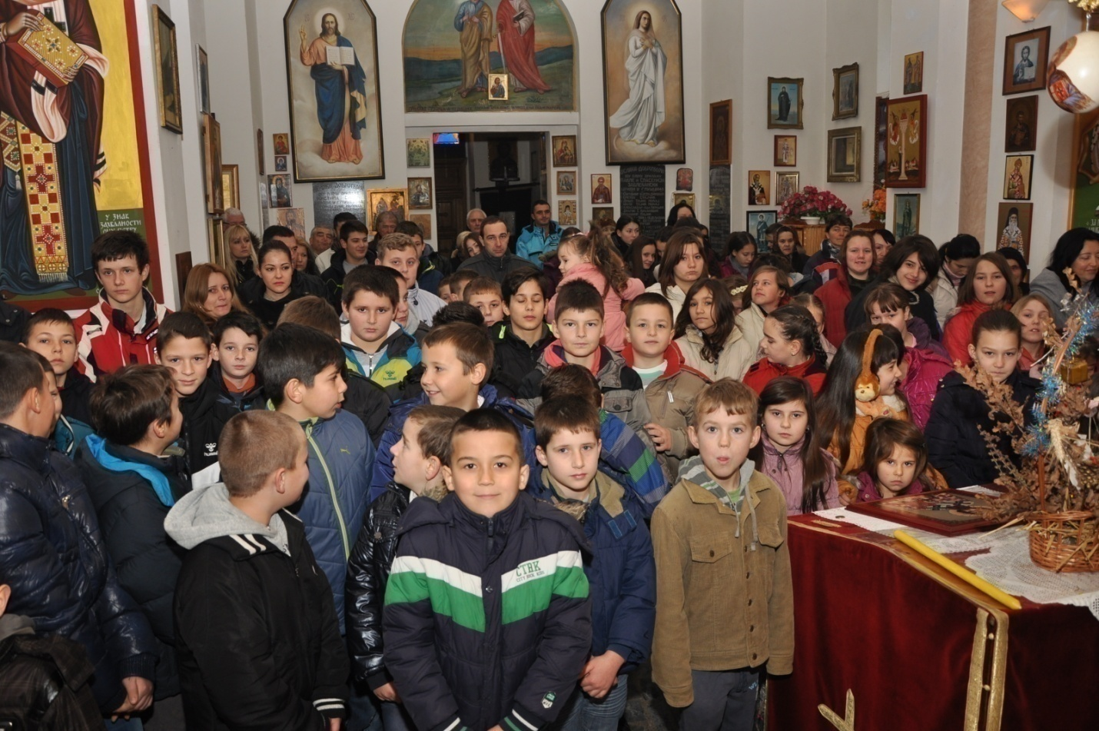
Славским обредима и Светосавској приредби поред запослених, ученика присуствовали су и пензионери а родитељи ученика четвртог разреда су активно учествовали у припремању и организацији прославе.
Славље су употпунили ђаци који су гостима приредили рецитације, музички програм у коме су представили живот овог великог српског просветитеља.

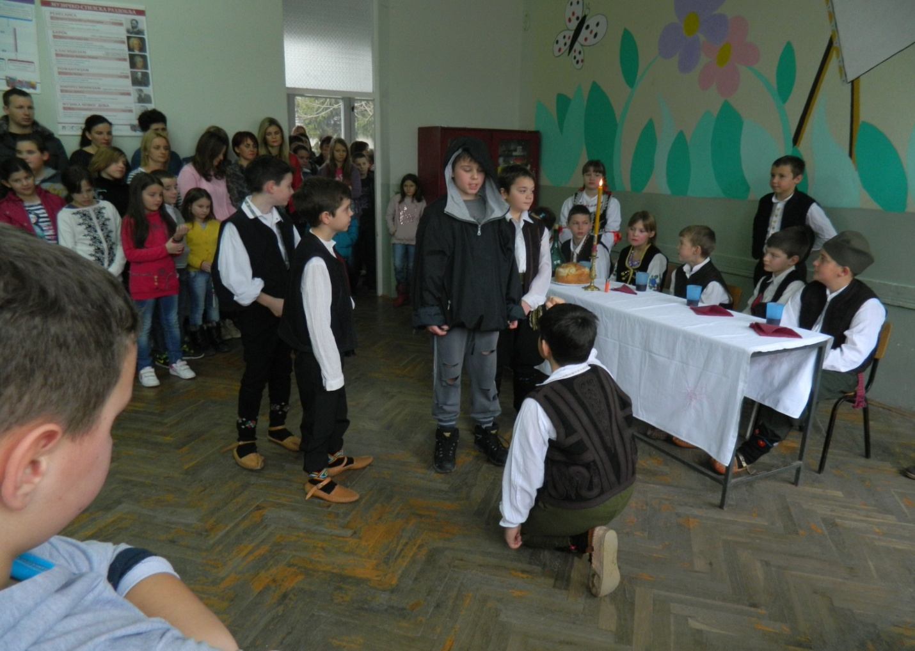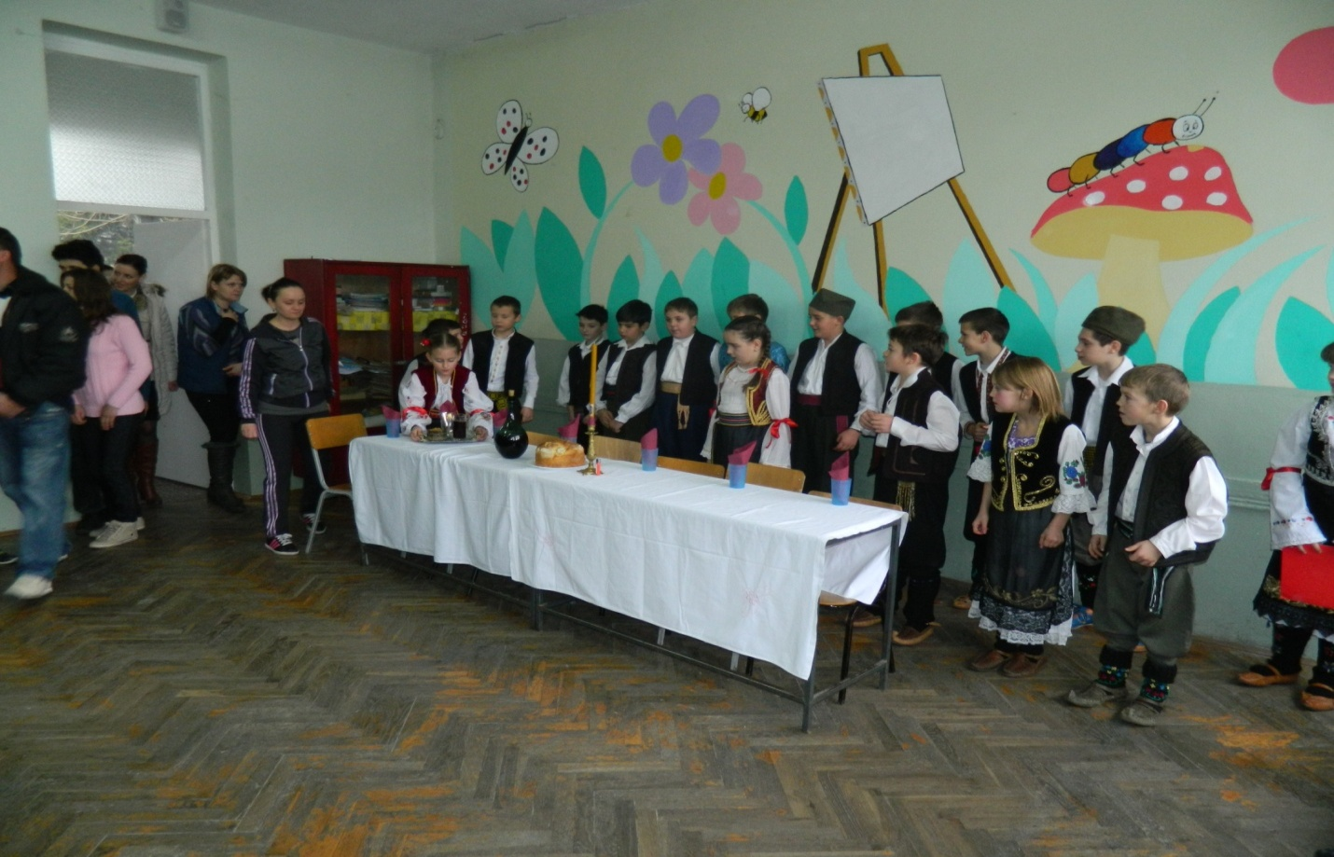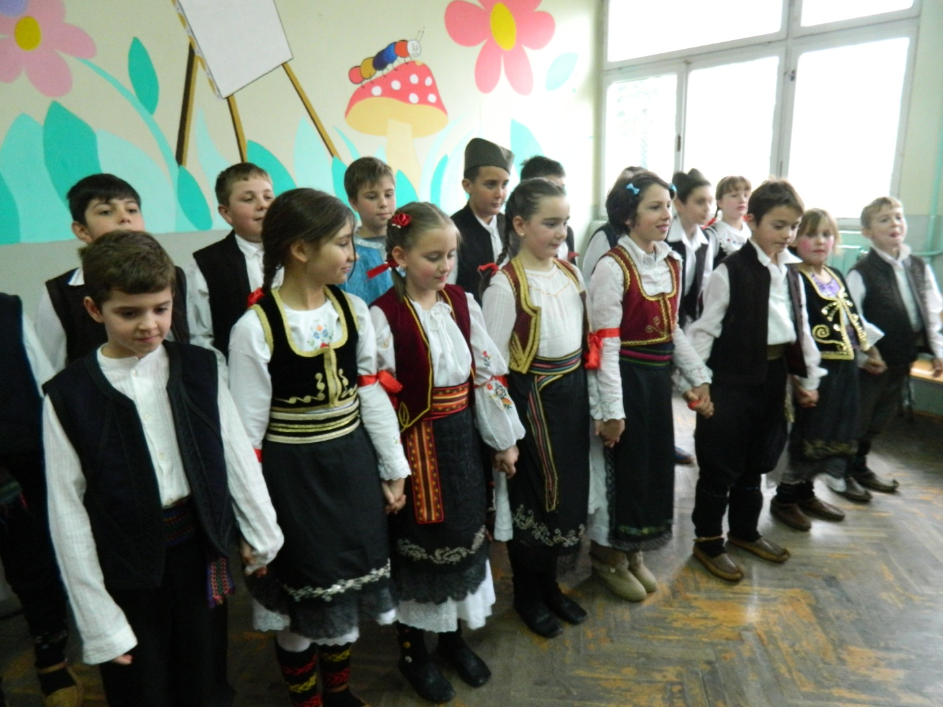
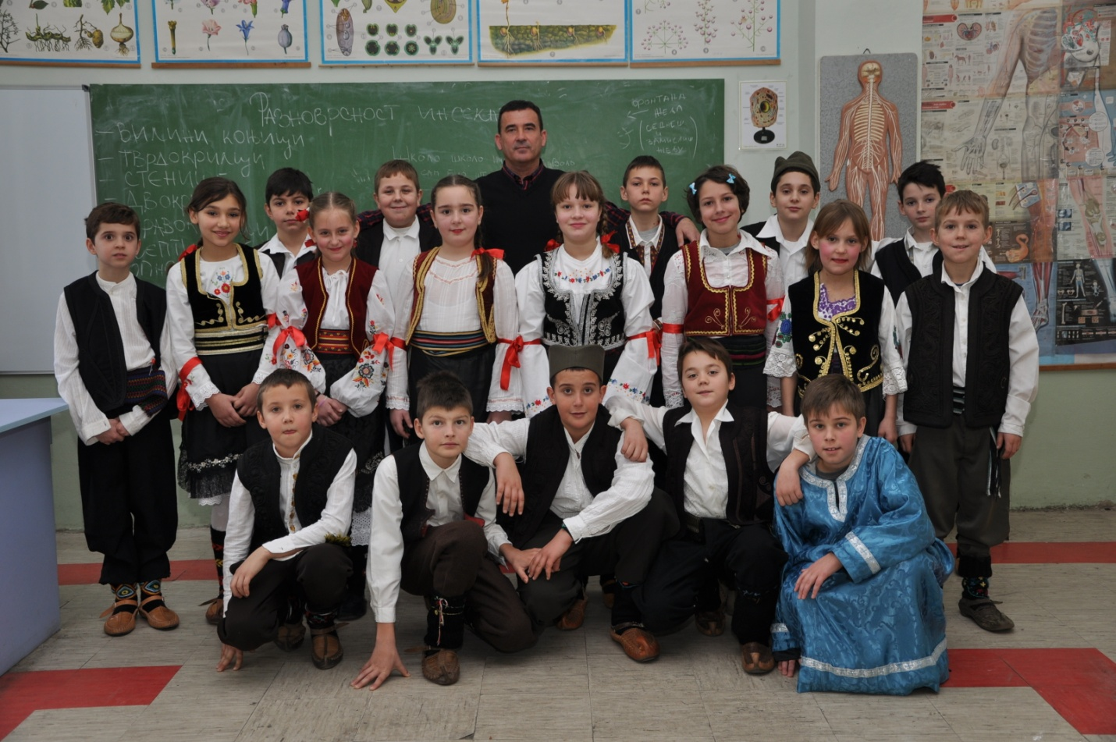
УЧЕНИЦИ 4/1 ОДЕЉЕЊА

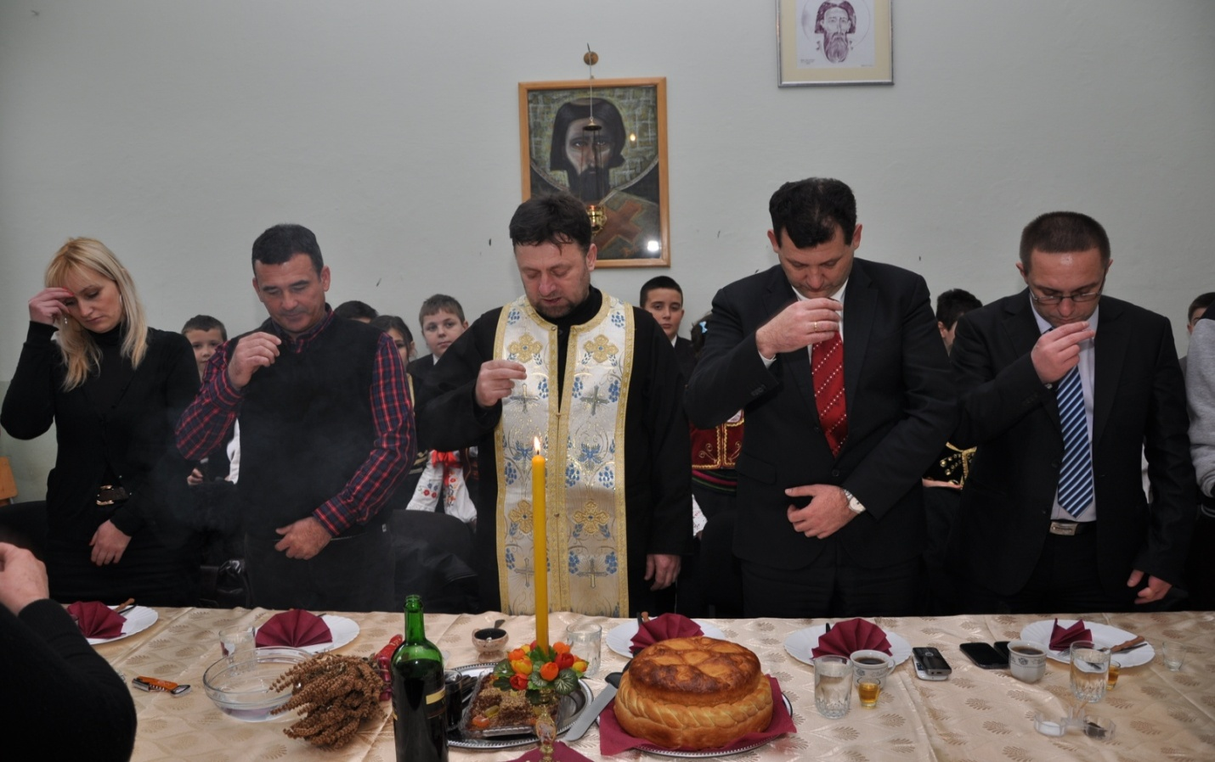

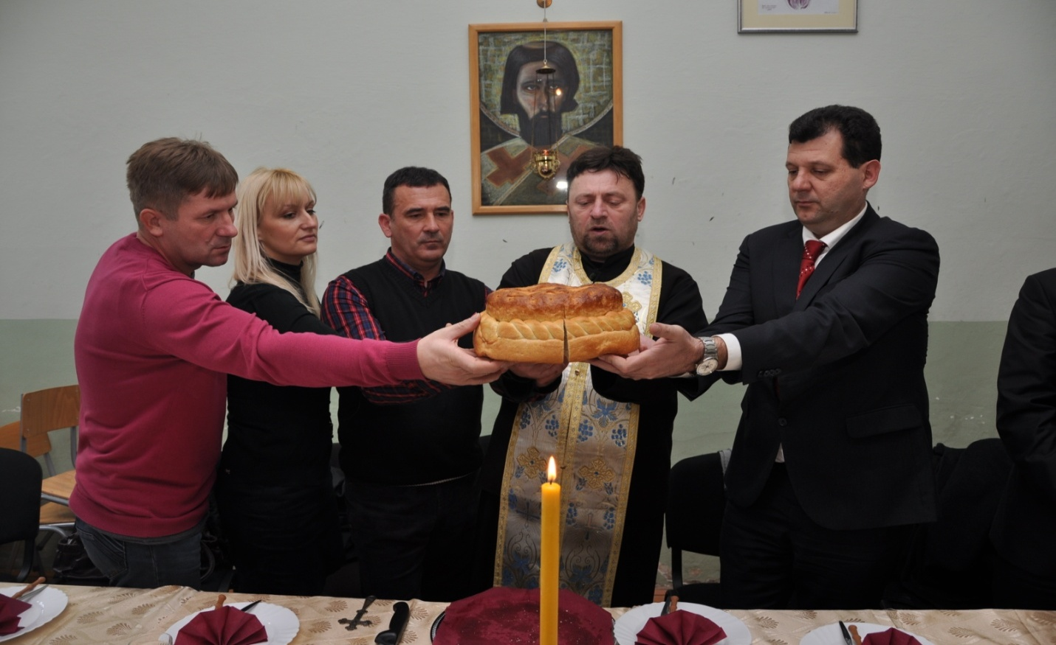

Родитељи ученика 4/1 разреда
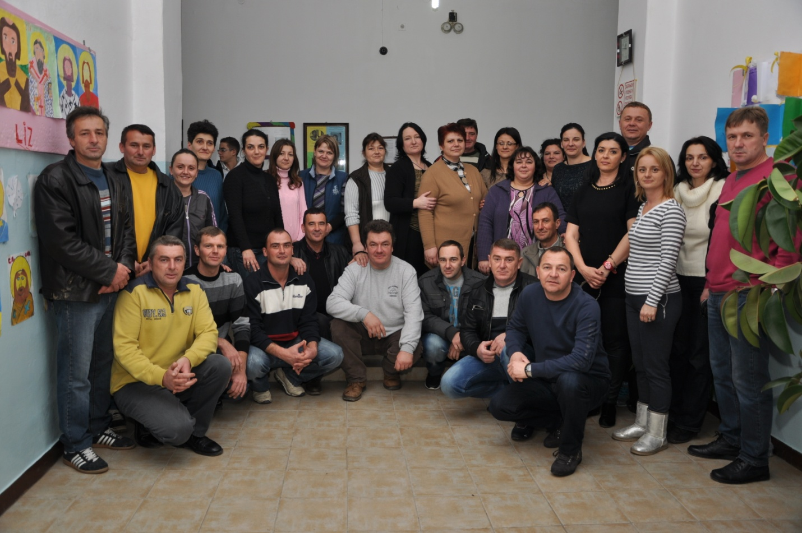
29.01.2015.г. организована је прослава у школи у Узвећу због одласка у пензију учитељице Светлане Машић.

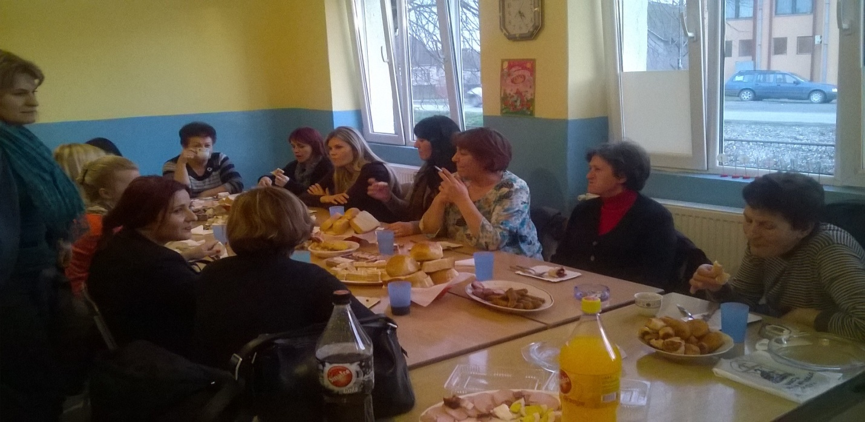

ФЕБРУАР

КАДРОВСКЕ ПРОМЕНЕ У ФЕБРУАРУ

09.02.2015.г. Миленко Росић, помоћни радник је отишао на боловање.
ВАЊА ДИМИТРИЈЕВИЋ, засновала је радни однос за обављање послова помоћног радника (назив послова ) у Глушцима за чије обављање се тражи завршена основна школа. Запослена је засновала радни однос на одређено време ради замене одсутног запосленог до 60 дана ( члан 132. став 1. тачка 1. Закона о основама система образовања и васпитања («Сл. гласник РС» бр. 72/2009, 52/2011 и 55/2013), односно замене Миленка Росићс који је на боловању. Радила је од 09.02.2015.г. до 20.02.2015.г. Уговор о раду бр.78 од 09.02.2015.г. Решење о престанку радног односа бр. 89 од 20.02.2015.г.
У уторак, 03.2.2015.г. са почетком у 12.00 часова у школи је одржана аудиција за дечју манифестацију "Србија у ритму Европе".
02.и 04.02.2015.г. одржано је школско такмичење из математике.
04.02.2015.г. одржано је школско такмичење из физике.
08. фебруара 2014. године у нашој школи одржано је Општинско такмичење из физике. У такмичењу су учествовали ученици 5 основних школа са територије Општине Богатић. Шест ученика се пласирало на даље такмичење.
11.02.2015.г. одржано је школско такмичење из хемије.
13. фебруара 2014. године обележен је национални празник Сретење – Дан државности Србије тако што је први час посвећен том националном празнику.
ПОНЕДЕЉАК, 16.02.2015.Г. И УТОРАК, 17.02.2015.Г. СУ НЕРАДНИ ДАНИ ЗБОГ ПРАЗНОВАЊА ДАНА ДРЖАВНОСТИ.
У СРЕДУ, 18.02.2015.Г. НАСТАВА СЕ ОДВИЈАЛА ПО РАСПОРЕДУ ОД ПОНЕДЕЉКА, А У ЧЕТВРТАК, 19.02.2015.Г. НАСТАВА СЕ РЕАЛИЗОВАЛА ПО РАСПОРЕДУ ОД УТОРКА.
18.02.2015.г. - школско такмичење из биологије.
18.02.2015.г. одржано је полагање испита за лиценцу за Мирјану Мијатовић Грујић.
19.02.2015.г. одржано је полагање испита за лиценцу за Јелену Станић.
20.02.2015. године одржана је седница Савета родитеља са следећим дневним редом:
- Усвајање записника са претходне седнице;
- Разматрање предлога Развојног плана школе
- Разматрање предлога извештаја о раду школе у периоду од септембра 2014.г. до краја јануара 2015.г.
- Разматрање предлога извештаја о раду директора у периоду од септембра 2014.г. до краја јануара 2015.г.
- Разно.

20.2.2015. године - школско такмичење из историје.
21.2.2015.године Културно уметничко друштво "Вез" из Глушаца, у суботу, 21. фебруара одржало је традиционални концерт у Дому културе у Глушцима.

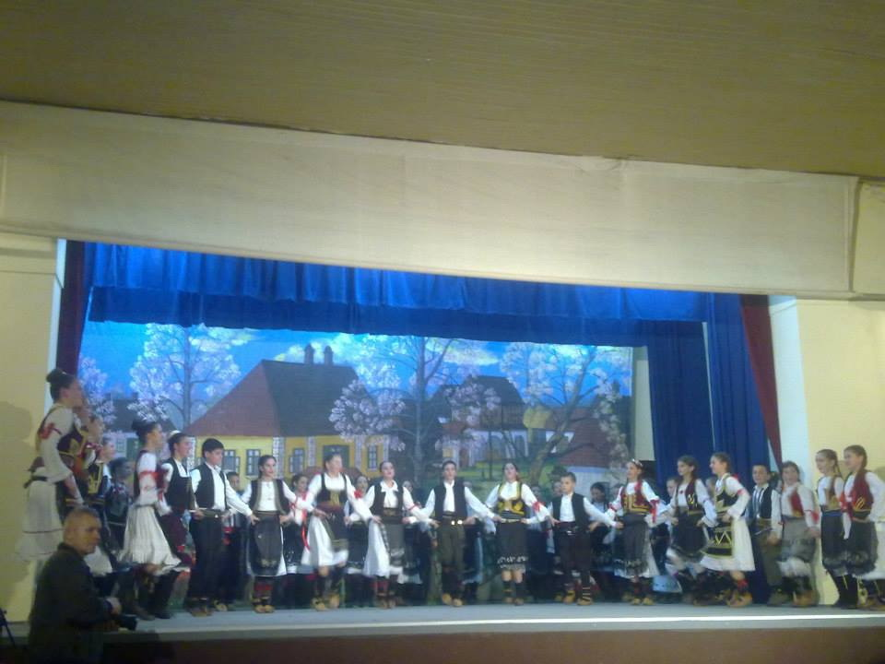
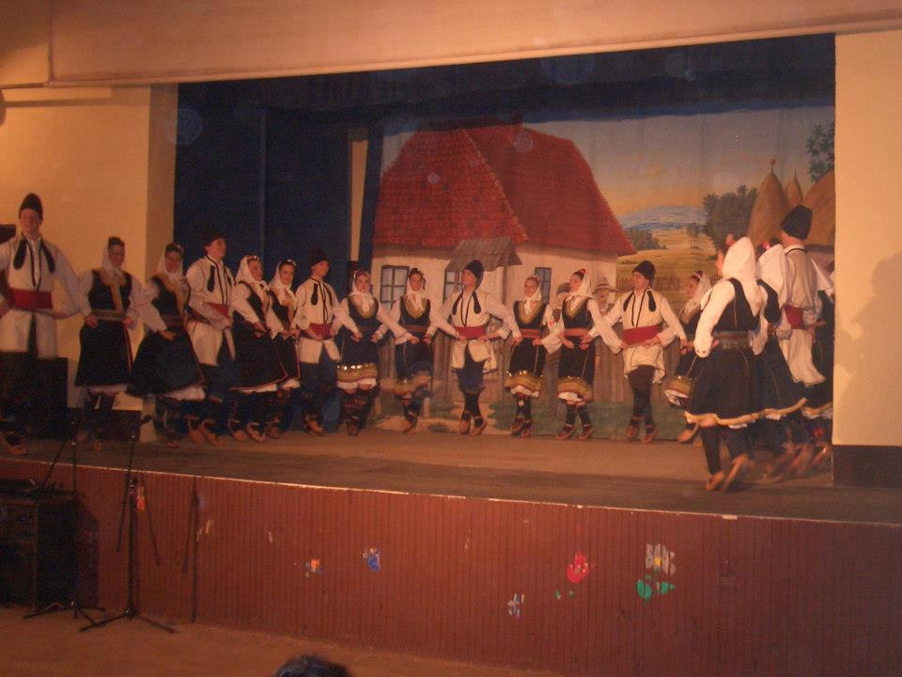
24.02.2015. године одржана је седница Наставничког већа са следећим дневним редом:
- Усвајање записника са претходне седнице;
- Школска такмичења;
- Извештај о раду директора за прво полугодиште школске 2014/15. године;
- Анализа рада стручних актива и већа;
- Извештај о избору уџбеника за школску 2015/16. годину;
- Разматрање и усвајање плана ШРП-а;
- Разно.
24.02.2015. године одржана је седница Педагошког колегијума са следећим дневним редом:
- Усвајање записника са претходне седнице;
- Школска такмичења;
- Извештај о раду директора за прво полугодиште школске 2014/15. године;
- Анализа рада стручних актива и већа;
- Извештај о избору уџбеника за школску 2015/16. годину;
- Разматрање и усвајање плана ШРП-а;
- Разно.
25.02.2015.године одржана је седница Школског одбора на којој је дневни ред био:
- Усвајање записника са претходне седнице;
- Усвајање извештаја о раду школе у периоду од септембра 2014.г. до краја јануара 2015.г.
- Усвајање извештаја о раду директора у периоду од септембра 2014.г. до краја јануара 2015.г.
- Усвајање Годишњег обрачуна (Завршног рачуна);
- Усвајање извештаја о попису;
- Доношење Развојног плана школе
- Доношење Акта о поступку процене ризика на радним местима и у радној околини
- Разно.
25.02.2015.г. извршена је флуоризација зуба ученицима од петог до осмог разреда.
25.2.2015. године - школско такмичење из руског језика.
25.2.2015. године одржано је школско такмичење из географије.
26.02.2015. године- школско такмичење из српског језика.

МАРТ

ПРОМЕНЕ У КАДРОВСКОЈ СТРУКТУРИ

02.03.2015.г. Миленко Росић, помоћни радник је отишао на боловање. На боловању је био до 06.03.2015.г.
ВАЊА ДИМИТРИЈЕВИЋ, засновала је радни однос за обављање послова помоћног радника (назив послова ) у Глушцима за чије обављање се тражи завршена основна школа. Запослена је засновала радни однос на одређено време ради замене одсутног запосленог до 60 дана ( члан 132. став 1. тачка 1. Закона о основама система образовања и васпитања («Сл. гласник РС» бр. 72/2009, 52/2011 и 55/2013), односно замене Миленка Росићс који је на боловању. Радила је од 02.03.2015.г. до 06.03.2015.г. Уговор о раду бр.116 од 02.03.2015.г. Решење о престанку радног односа бр. 122 од 06.03.2015.г.
16.03.2015.г. РАДЕНКО ПЕРИШИЋ, наставник разредне наставе са 7. степеном је отишао на боловање. На боловању је био до 20.03.2015.г.
МАРКО ЈАШИЋ, економским техничаром, (даље: запослени), са 4.степеном стручне спреме засновао је радни однос за обављање послова наставника разредне наставе у Глушцима на одређено време ради замене одсутног запосленог до 60 дана ( члан 132. став 1. тачка 1. Закона о основама система образовања и васпитања («Сл. гласник РС» бр. 72/2009, 52/2011 и 55/2013), односно замене Раденка Перишића која је на боловању. Запослени је радио од 17.03.2015. године до 20.03.2015.г.
Уговор о раду бр. 140 од 17.03.2015.г.
РАЗРЕДНА НАСТАВА
Р.б. | Презиме и име | Завршена школа и стручни назив из дипломе | Предмет који предаје | Степен стручн. | Стручни испит | Укупан минули рад |  |  | Минули рад у просвети |  |  | Године живота
 |  |  |  |  |  | Г. | М. | Д. | Г. | М. | Д. | Године живота
1. | Јашић Марко | Средња економска школа, економски техничар | Сви обавезни наставни предмети,  -изборни (нар. традиција) | IV | Не | 0 | 0 | 0 | 0 | 0 | 0 | 23

*Напомена: Запослени је радио од 17.3.2015.г. до 20.3.2015.г. као замена на месту наставника разредне наставе.
Арсеновић Валентина, наставник верске наставе била је на боловању од 04.03.2015.г. до 13.03.2015.г.
Јелена Грујанић, запослена на пословима наставника разредне наставе у комбинованом одељењу у Узвећу дана 16.03.2015.г. стекла је седми степен и стечено академско звање Професор разредне наставе. Приликом заснивања радног односа Јелени Грујанић је рачунат четврти степен стручне спреме.
БРОЈНО СТАЊЕ УЧЕНИКА-ПРОМЕНЕ
УКУПНО ОДЕЉЕЊА И УЧЕНИКА
 | Одељење | Разред
 | Одељење | I | II | III | IV | I-IV | V | VI | VII | VIII | V-VIII | I-VIII
ГЛУШЦИ | 1 | 11 | 16 | 20 | 19 | 66 | 17 | 23 | 12 | 28 | 107 | 259
ГЛУШЦИ | 2 | - | - | - | - | - | 16 | - | 11 |  | 107 | 259
УЗВЕЋЕ | 1 | 9 | 6 | 13 | 10 | 38 | - | - | - | - | 107 | 259
М.МЕТКОВИЋ | 1 | 7 | 13 | 16 | 12 | 48 | - | - | - | - | 107 | 259
УКУПНО |  | 27 | 35 | 49 | 41 | 152 | 33 | 23 | 23 | 28 | 107 | 259

03.03.2015.године одржан је угледни час корелација физичко васпитање и историја.
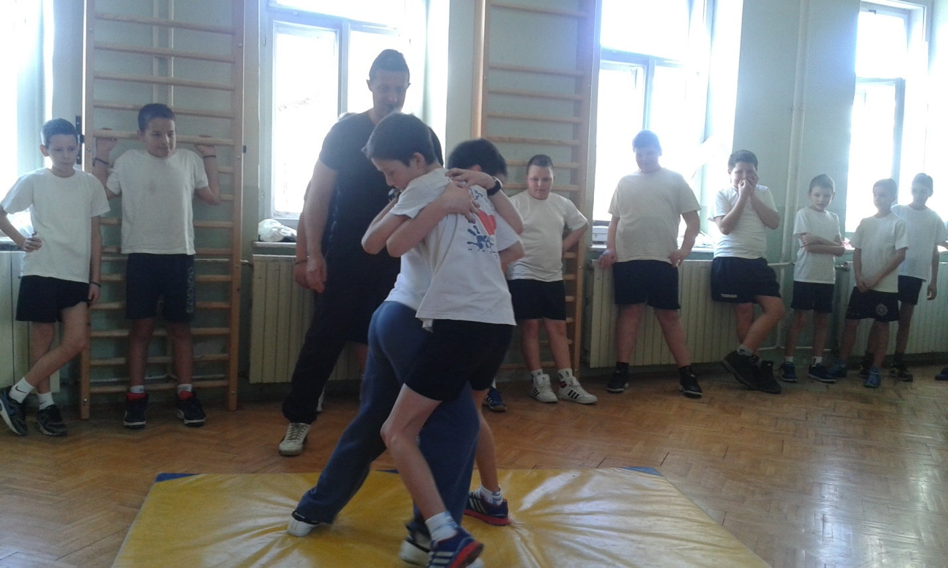

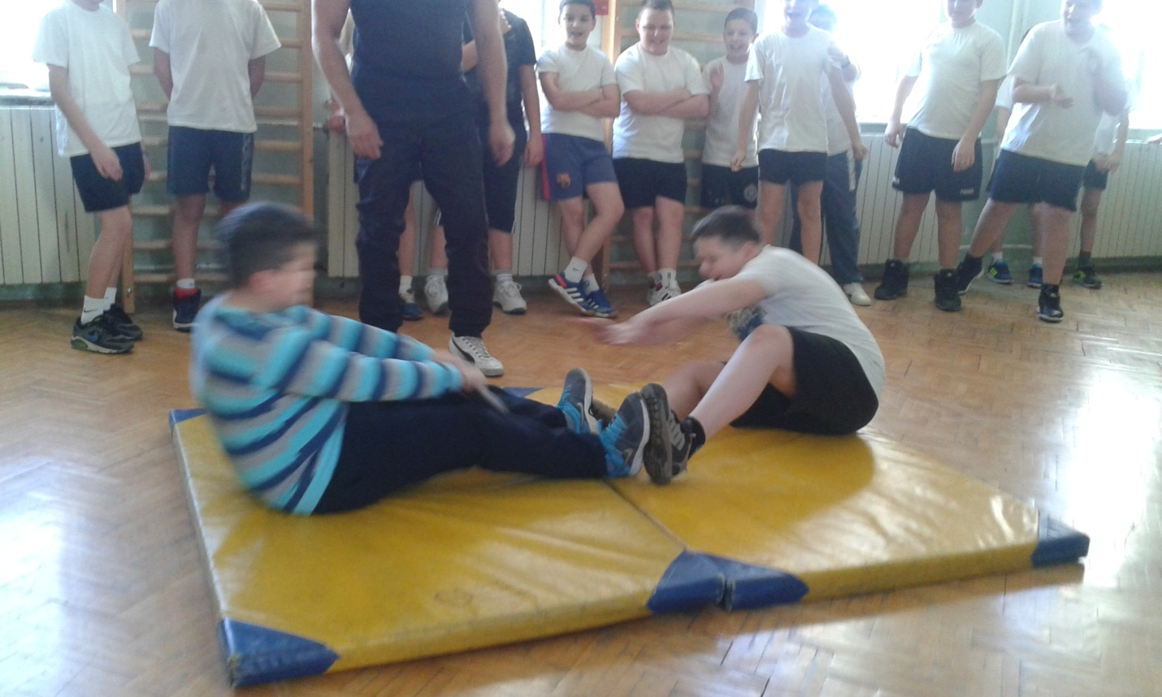
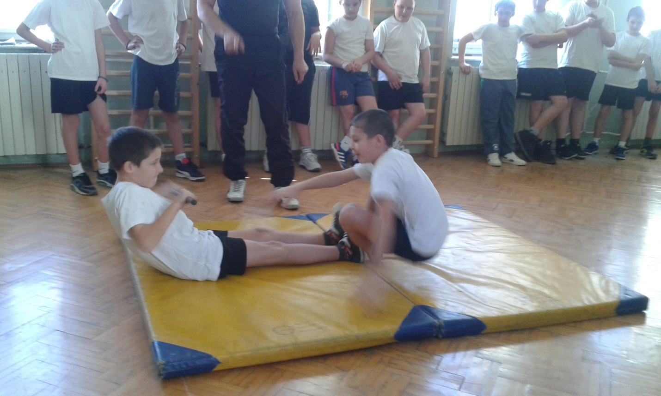

Општинско такмичење у малом фудбалу одржано је 11.03.2015. године у
Основној школи „ Лаза К. Лазаревић“ у Клењу, са почетком у 11 часова.
На такмичењу учествовало је шест мушких екипа и три женске екипе.
Мушке екипе:
- ОШ „Лаза К. Лазаревић“ Клење
- ОШ „Вук Караџић“ Бадовинци
- ОШ „Јанко Веселиновић“ Црна Бара
- ОШ „Мика Митровић“ Богатић
- ОШ „Никола Тесла“ Дубље
- ОШ „Цветин Бркић“ Глушци
Женске екипе:
- ОШ „Лаза К. Лазаревић“ Клење
- ОШ „Јанко Веселиновић“ Црна Бара
- ОШ „Цветин Бркић“ Глушци
Освојена места:

 | Мушке екипе | Женске екипе
1.место | ОШ „Цветин Бркић“ Глушци | ОШ „Лаза К. Лазаревић“ Клење
2.место | ОШ „Јанко Веселиновић“ Црна Бара | ОШ „Цветин Бркић“ Глушци
3.место | ОШ „Никола Тесла“ Дубље | ОШ „Јанко Веселиновић“ Црна Бара

12. 3 2015. године са почетком у 12.00 часова је одржано математичко такмичење „МИСЛИША“ на коме су учествовали ученици од другог до четвртог разреда.

13.03.2015.г. општински просветни инспектор је извршио надзор.

На општинском такмичењу из биологије које је одржано 14.3.2015.г. у ОШ „Вук Караџић“, Бадовинци наши ученици су заузели следећа места

Р.Б. | ИМЕ И ПРЕЗИМЕ УЧЕНИКА | РАЗРЕД | НАСТАВНИК | Освојено  место | Пласирани  на окружно
1. | Вања Антонић | V | Ивана Антонић | 3. | НЕ
2. | Марко Синђић | V | Ивана Антонић | 1. | ДА
3. | Ђорђе Мајсторовић | V | Ивана Антонић | 3. | НЕ
4. | Тамара Вујичић | VIII | Љиљана Антонић | 3. | НЕ

На окружно такмичење које ће се одржати 26.априла 2015.г. у ОШ „Јеврем Обреновић“, Шабац пласирао се МАРКО СИНЂИЋ, ученик 5. разреда.

СВЕ ПОХВАЛЕ ЗА УЧЕНИКЕ НАВЕДЕНЕ У ТАБЕЛИ А ПОСЕБНО ЗА МАРКА СИНЂИЋА, УЧЕНИКА 5.РАЗРЕДА КОЈИ СЕ ПЛАСИРАО НА ОКРУЖНО ТАКМИЧЕЊЕ ЗАУЗЕВШИ ПРВО МЕСТО НА ОПШТИНСКОМ ТАКМИЧЕЊУ.
    - г. општински просветни инспектор је извршио надзор. Предмет надзора су матичне књиге.
НА OKРУЖНОМ ТАКМИЧЕЊУ У МАЛОМ ФУДБАЛУ КОЈЕ ЈЕ ОДРЖАНО У ШАПЦУ 17.03.2015.Г. У СПОРТСКОЈ ХАЛИ „ЗОРКА“ НАШИ УЧЕНИЦИ СУ ОСВОЈИЛИ 2. МЕСТО.
СВЕ ПОХВАЛЕ ЗА:
- ГОРАНА БУДИМИРОВИЋА
- ИВАНА ДЕЈАНИЋА
- ИГОРА ПАВЛОВИЋА
- МАРКА РОСИЋА
- МИЛЕНКА СИНЂИЋА
- НИКОЛУ СТАНИЋА
- СЛОБОДАНА ДЕЈАНИЋА
- ДУШАНА ТУФЕГЏИЋА
- АЛЕКСАНДРА АНИЧИЋА
19.3.2015. године са почетком у 10.00 часова је одржано математичко такмичење „КЕНГУР“.
Извештај о изведеној настави у природи
Настава у природи ученика II3, III1, IV1 и IV3 изведена је на
Златибору у објекту вила „Кедер“ у периоду од 15. до 22. марта 2015.
Четири учитеља: Гордана Сревановић, Тања Мутавџић, Сања Антонић и
Дејан Перишић са 49 ученика из Метковића и Глушаца извела су наставу
у природи са циљем да деца проведу што више времена у природи,
првенствено на планини, да осете друге временске услове, други ваздух
и начин живота. Социјализација и живот у групи у потпуности су
реализовани.
Објекат у ком смо боравили пружио је квалитетну услугу тако да
је боравак у њему био пријатан и опуштен. Деца су смештена у собе са
2, 3 и 4 лежаја. Свака соба има купатило и ТВ. Домаћа кухиња,
разноврсна и обимна храна задовољила је потребе и укусе деце.
Аниматор је испунио све захтеве наставе у природи ( забава,
шетња,...). Доктор је био присутан 24 часа у објекту. Срећом, није
било потребе за интервенцијама, деца су била здрава и весела. Путовање
аутобусом испуњавало је све услове утврђене правилником о техничкој
исправности, потребног броја седишта и одговарајуће удобности као и
саме способности возача да управља возилом.
Све похвале за смештај, објекат, власника објекта,
аниматора, доктора, послугу, кухињу, ученике и наравно учитеље који су
највише допринели здравој и позитивној атмосфери.
Стручни вођа пута: Гордана Стевановић
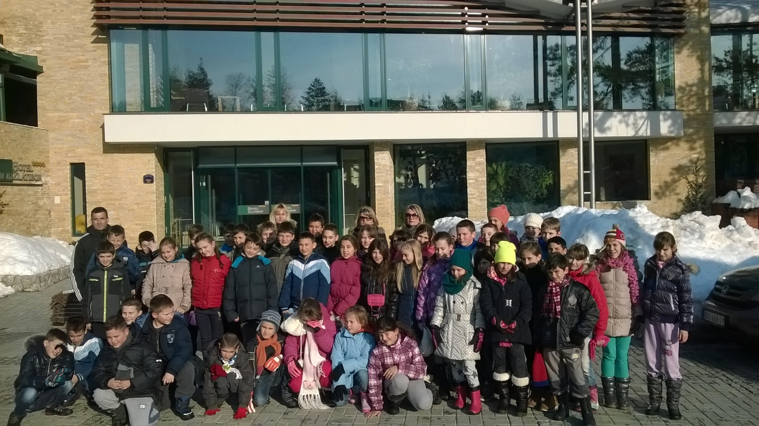

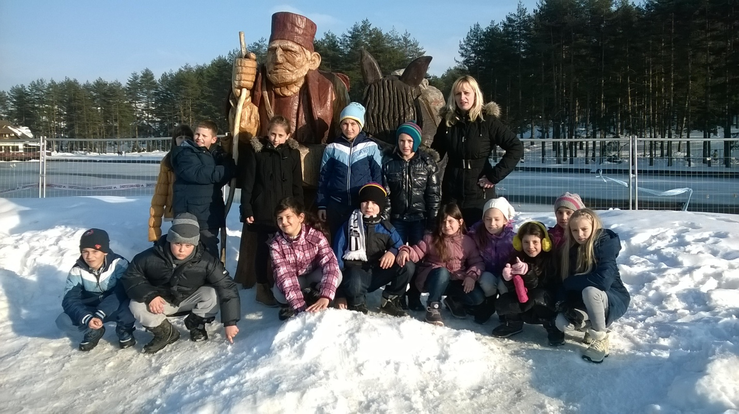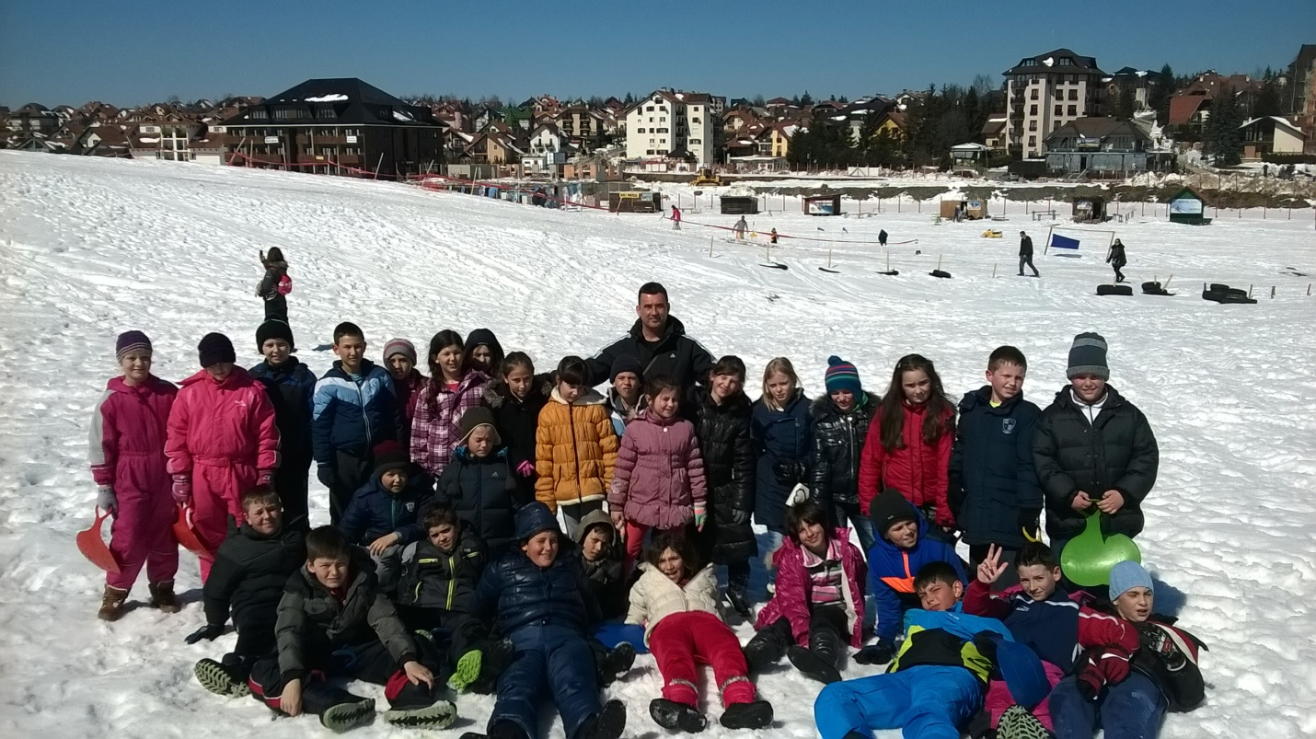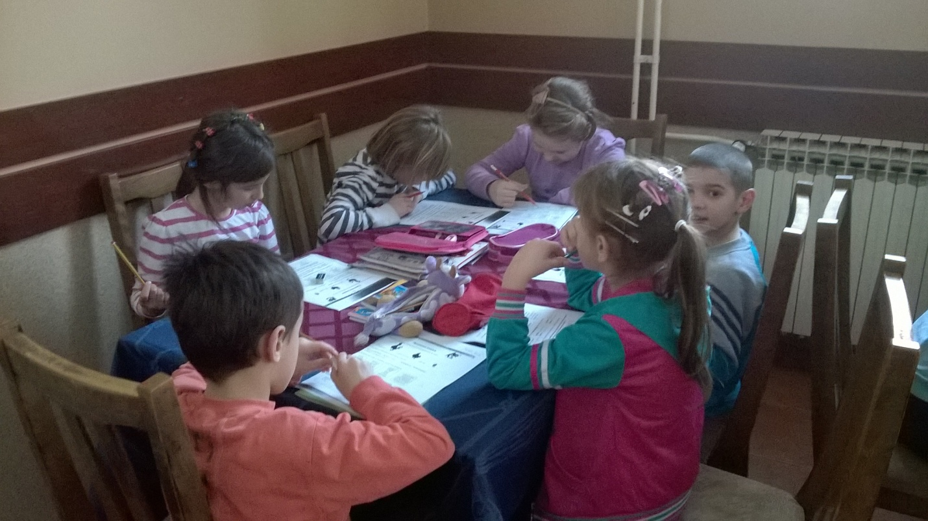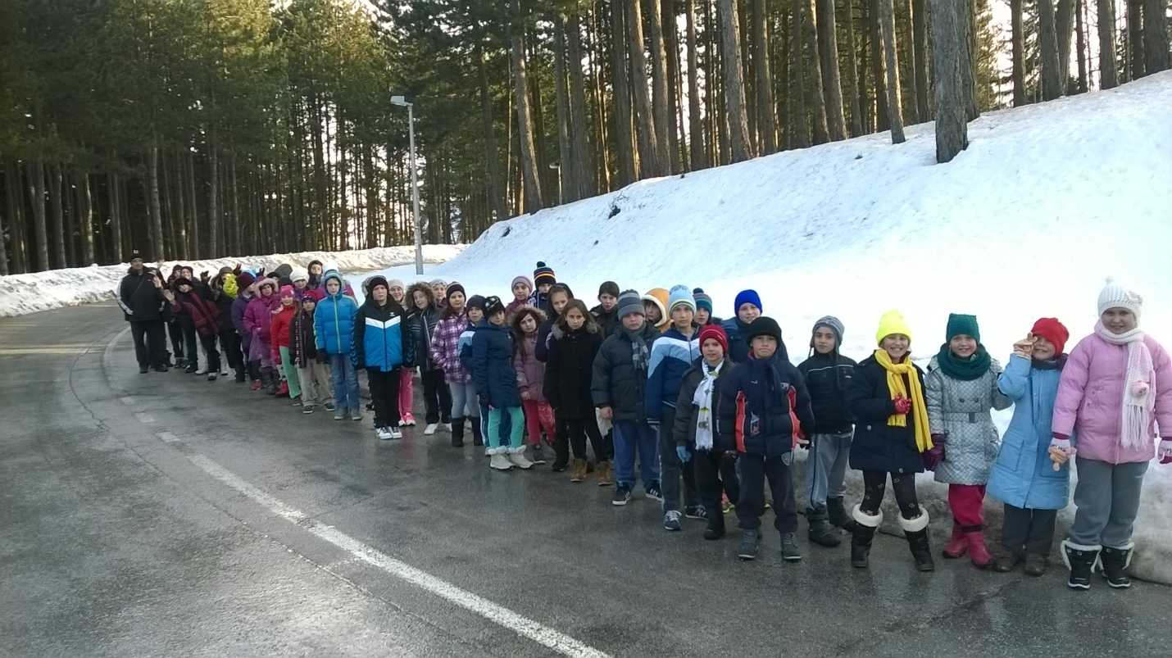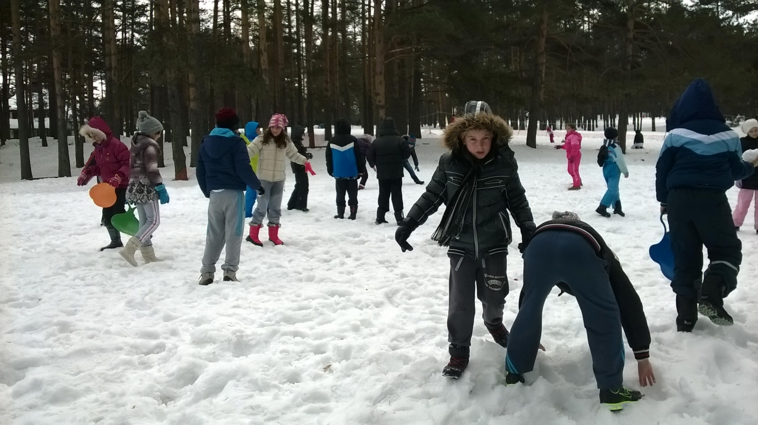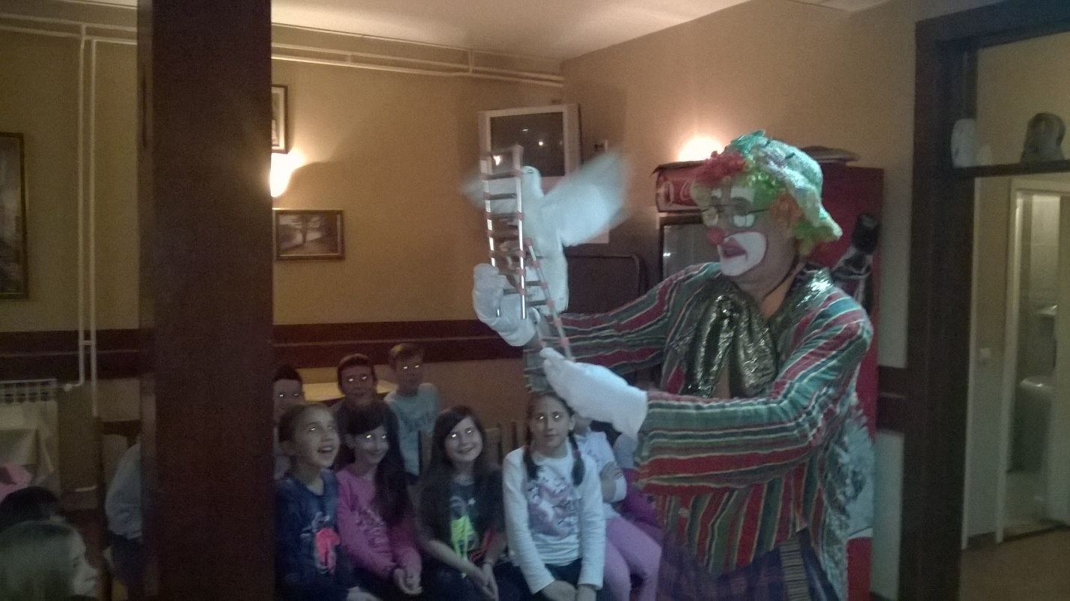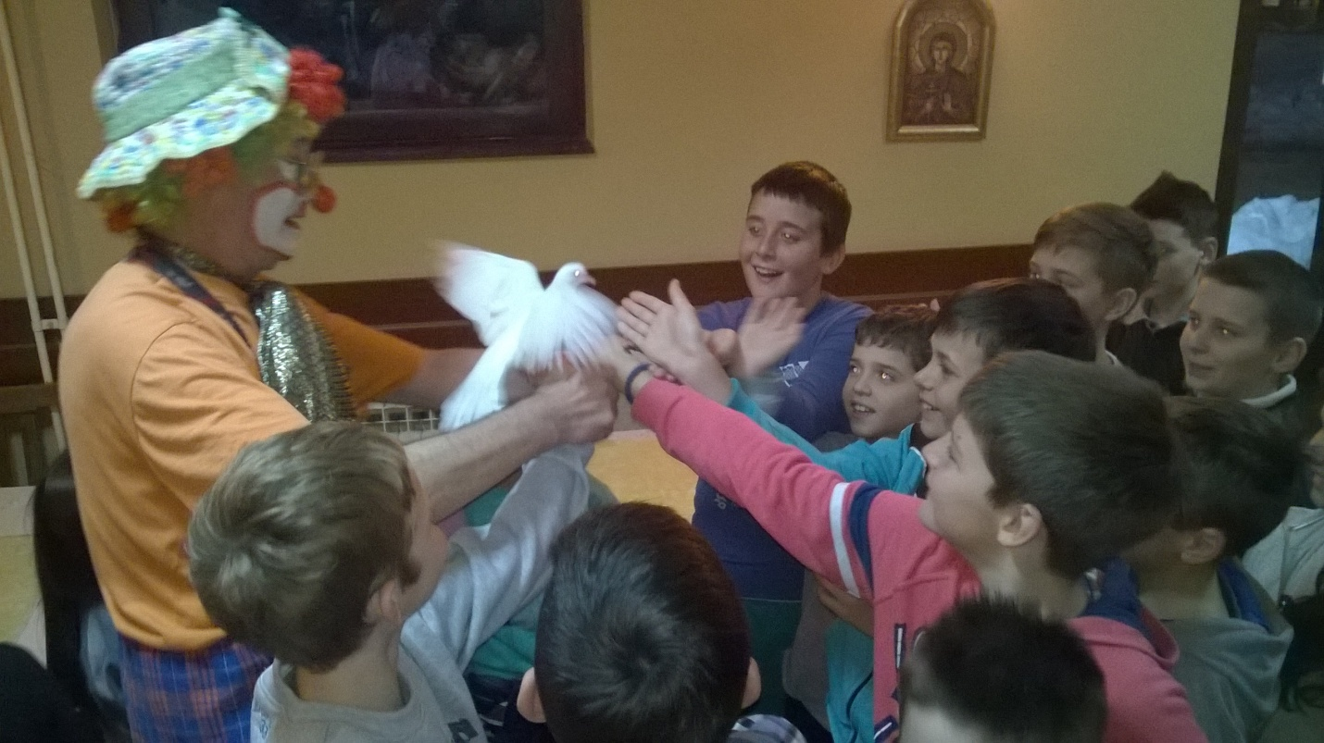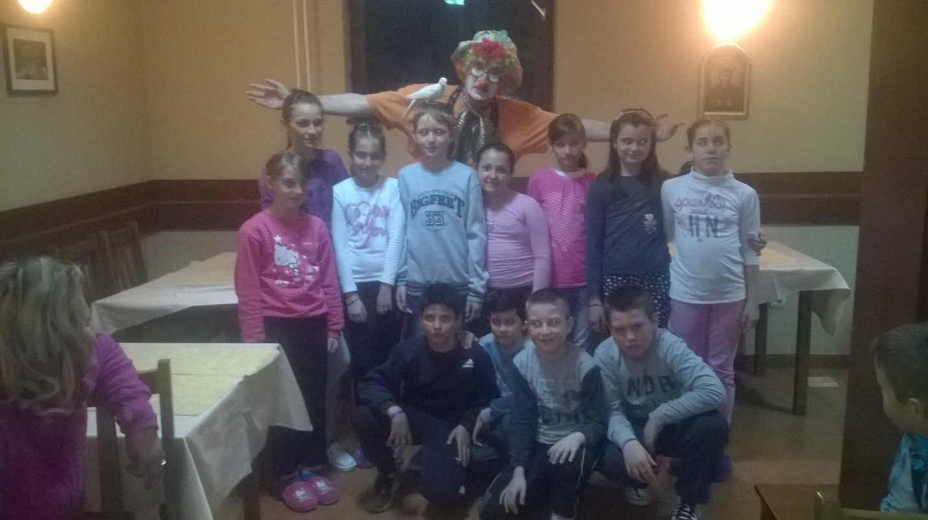

24. март. 2015. одржано је школско такмичење рецитатора.

У понедељак, 30.3.2015. године са почетком у 11.00 часова, за ученике седмог и осмог разреда одржано је предавање на тему: Репродуктивно здравље и сексуални односи. Предавач је била др Бранка Малетић из Дома здравља - Глушци.

У уторак, 31.3.2015. године са почетком у 11.00 часова, за ученике петог и шестог разреда одржано је предавање на тему: Интимна хигијена. Предавач је била др Бранка Малетић из Дома здравља - Глушци.

АПРИЛ

КАДРОВСКЕ ПРОМЕНЕ У АПРИЛУ

Запослена ПЕРА ПЕРИШИЋ распоређена на пословима ПОМОЋНОГ РАДНИКА (назив послова), користила је плаћено одсуство са рада у трајању од 2 радна дана, због добровољног давања крви. Запослена је одсуствовала са рада 07.04.2015. и 08.04.2015. године.
Запослени МИЛЕНКО РОСИЋ распоређен на пословима ПОМОЋНОГ РАДНИКА (назив послова), користио је плаћено одсуство са рада у трајању од 2 радна дана, због добровољног давања крви. Запослени је одсуствовао са рада 07.04.2015. и 08.04.2015. године.
Основна школа «Цветин Бркић», Глушци засновала је радни однос са ВАЊОМ ДИМИТРИЈЕВИЋ, за обављање послова помоћног радника за чије се обављање тражи завршена основна школа за рад у у Глушцима на одређено време ради замене одсутног запосленог до 60 дана ( члан 132. став 1. тачка 1. Закона о основама система образовања и васпитања («Сл. гласник РС» бр. 72/2009, 52/2011 и 55/2013), односно замене Миленка Росића која је на плаћеном одсуству. Запослена је радила од 07.04.2015.године до 08.04.2015.године. Запослена је радила са пуним радним временом.
Основна школа «Цветин Бркић», Глушци засновала је радни однос са ДРАГАНОМ БУДИМИРОВИЋ, за обављање послова помоћног радника за чије се обављање тражи завршена основна школа за рад у у Глушцима на одређено време ради замене одсутног запосленог до 60 дана ( члан 132. став 1. тачка 1. Закона о основама система образовања и васпитања («Сл. гласник РС» бр. 72/2009, 52/2011 и 55/2013), односно замене Миленка Росића која је на плаћеном одсуству. Запослена је радила од 07.04.2015.године до 08.04.2015.године. Запослена је радила са пуним радним временом.
Бобан Симић, наставник музичке културе је био на боловању од 30.03.2015. г. до 08.04.2015.г.
ОШ „Цветин Бркић“, Глушци засновала је радни однос са ОЛИВЕРОМ ЂУРИЧИЋ, мастер теоретичарем уметности, (даље: запослени), са пребивалиштем, боравиштем на дан закључења уговора о раду у Глушцима, улица _Цветина Бркића, бр. 37 (место, улица и број), за обављање послова наставника музичке културе са непуним радним временом, односно са 40 % од пуног радног времена, на одређено време ради замене одсутног запосленог до 60 дана ( члан 132. став 1. тачка 1. Закона о основама система образовања и васпитања («Сл. гласник РС» бр. 72/2009, 52/2011 и 55/2013), односно замене Бобана Симића који је на боловању. Запослени је ступила на рад 31.03.2015.године и радила до 08.04.2015.г.
У среду, 01.4.2015. године, за ученике осмог разреда, презентацију своје школе одржала је Хемијско-текстилна школа из Шапца.
У понедељак, 06.4.2015.г. за ученике осмог разреда презентацију је одржала Средња пољопривредна школа из Шапца.
07.04.2015. године одржана је седница Наставничког већа са следећим дневним редом:
- Усвајање записника са претходне седнице;
- Анализа реализације наставног плана и програма на крају трећег класификационог периода шк.2014/15. године;
- Анализа реализације осталих облика образовно-васпитног рада на крају трећег класификационог периода шк.2014/15. године;
- Анализа реализације инклузивног образовања на крају трећег класификационог периода шк.2014/15. године;
- Анализа успеха и владања ученика на крају трећег класификационог периода шк.2014/15. године и предлагање мера за побољшање;
- Анализа резултата са такмичења ученика;
- Доношење одлуке о избору уџбеника и наставних средстава који ће се користити у школи од наредне школске године, односно школске 2015/16. године;
- Разматрање Анекса 4. Годишњег плана рада школе за школску 2014/15.годину;
- Припреме за прославу Дана школе;

07.04.2015. године одржана је седница Педагошког колегијума са следећим дневним редом:
- Усвајање записника са претходне седнице;
- Анализа реализације наставног плана и програмаи ваннаставних активностина крају трећег класификационог периода школске 2014/15. године;
- Анализа успеха и владања на крају трећег класификационог периода школске 2014/15. године;
- Анализа успеха и владања ученика који се образују по ИОП-у на крају трећег класификационог периода школске 2014/15. године - ревизија и усвајање ИОП-а;
- Анализа резултата са такмичења ученика;
- Доношење одлуке о избору уџбеника и наставних средстава који ће се користити у школи од наредне школске године, односно за школску 2015/16. годину.
- Разматрање Анекса 4. годишњег плана рада школе за школску 2014/15.годину
- Разматрање Извештаја о стручном усавршавању запослених за прва три месеца другог полугодишта школске 2014/15. године;
- Разно.

ДРУГО МЕСТО НА ОПШТИНСКОМ ТАКМИЧЕЊУ У РЕЦИТОВАЊУ
Општинско такмичење рецитатора одржано је 08.4.2015.г. Андреа Мутавџић, ученица 2/3 разреда освојила је друго место у нижем узрасту и пласирала се на окружну смотру рецитатора која ће се одржати 30.априла 2015.г. у Крупњу.
СВЕ ПОХВАЛЕ ЗА АНДРЕУ МУТАВЏИЋ!
Пролећни распуст почео је у четвртак, 9. априла 2015. године, а завршио се у среду, 15. априла 2015. године.

ДАН ШКОЛЕ

16.4.2015.године обележен је Дан школе.

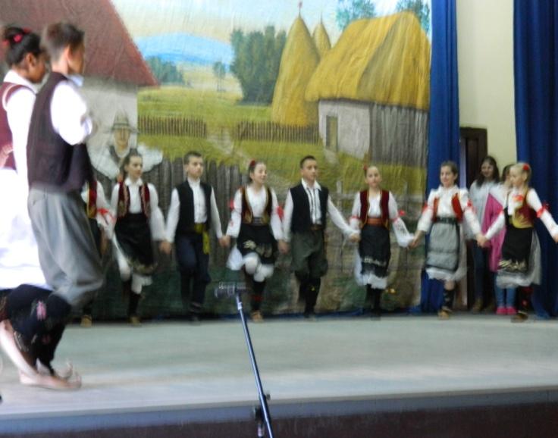

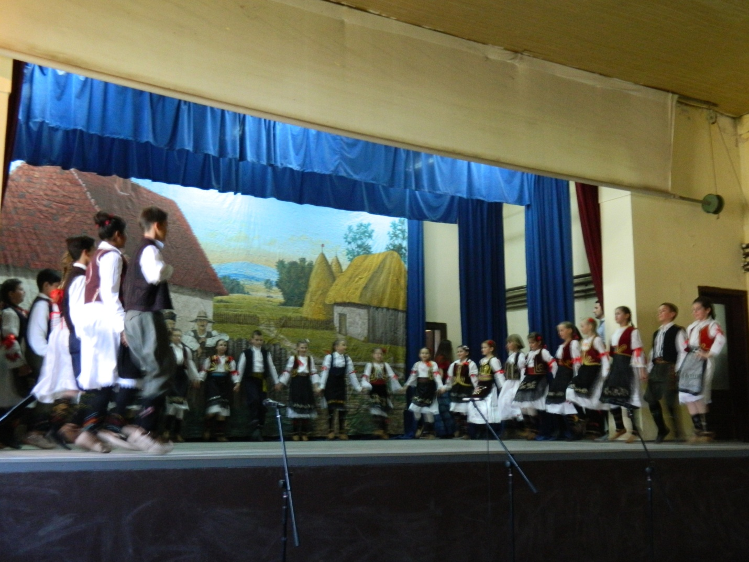

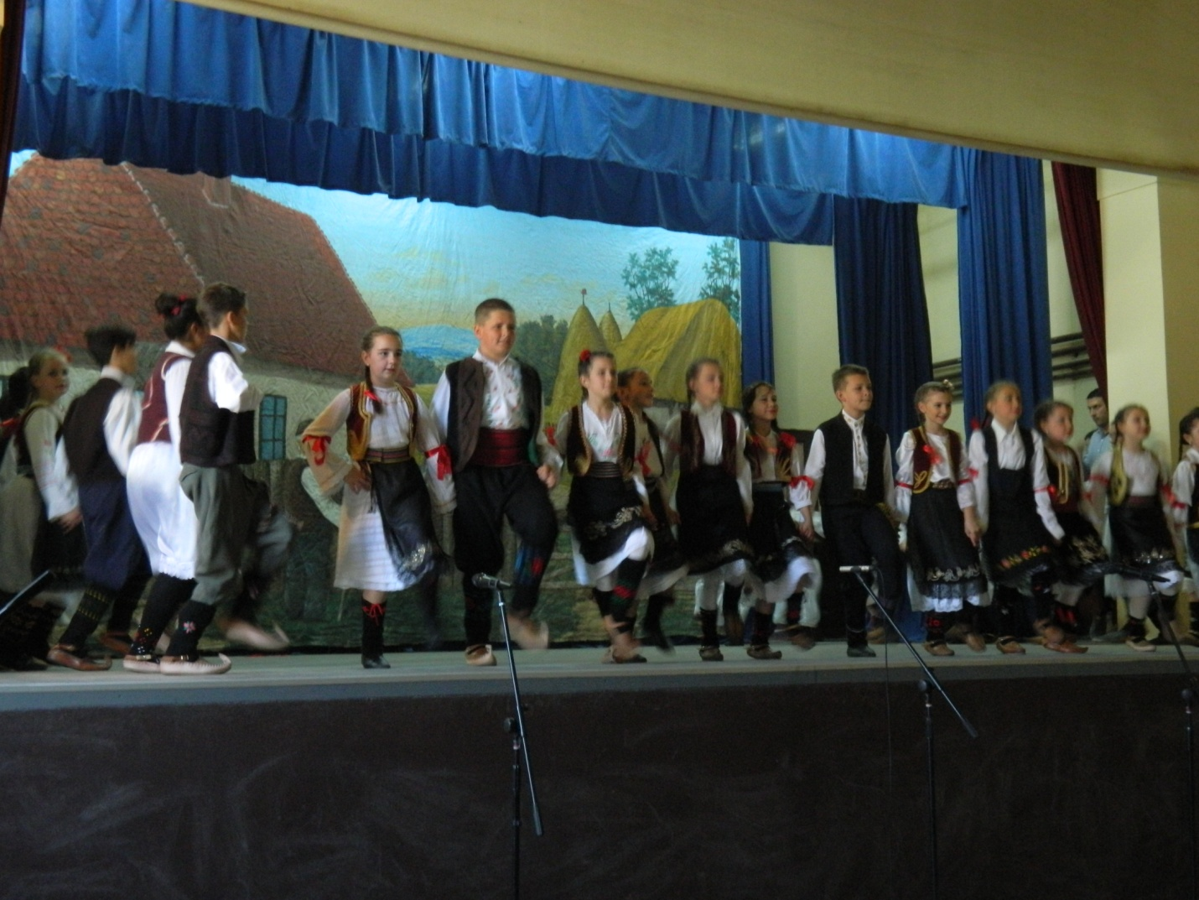
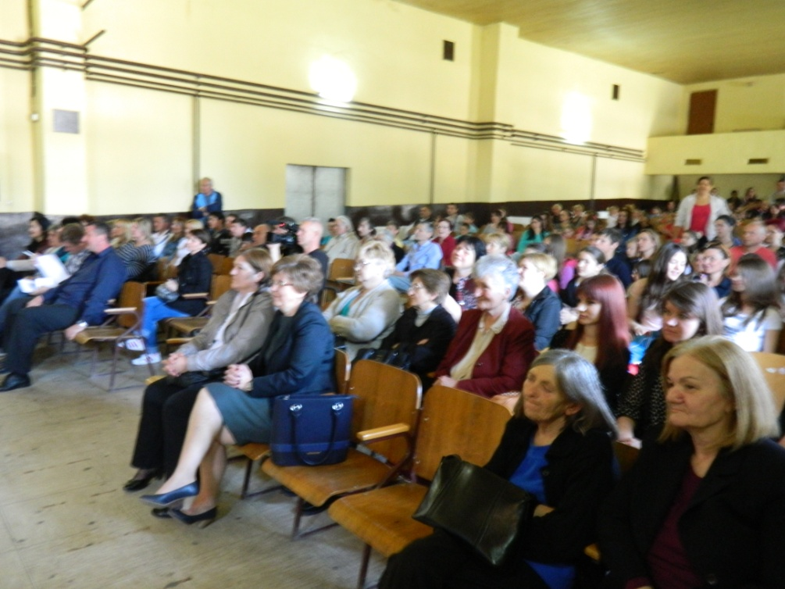

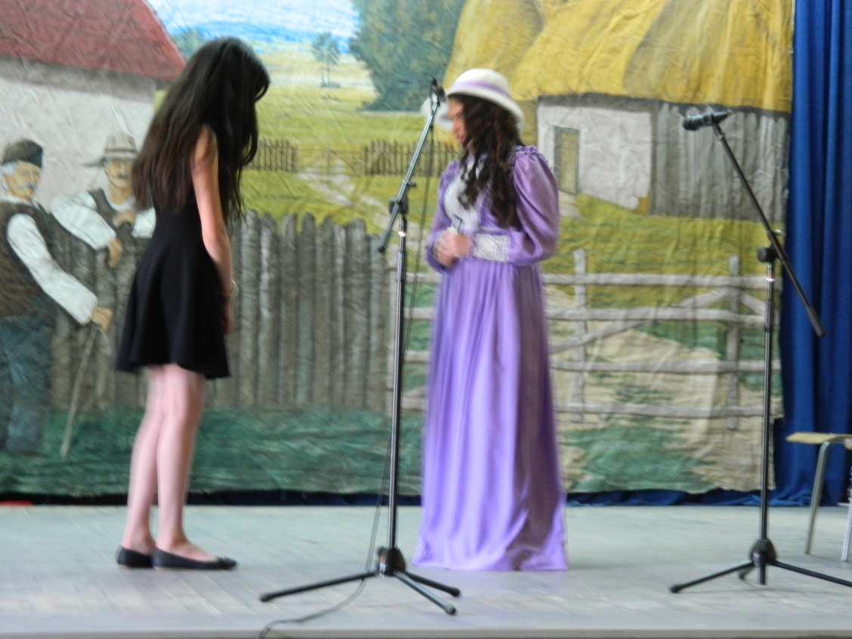
Ученици који су похваљени за Дан школе:
2. МЕСТО НА ОКРУЖНОМ ТАКМИЧЕЊУ У МАЛОМ ФУДБАЛУ
- ГОРАН БУДИМИРОВИЋ
- ИВАН ДЕЈАНИЋ
- ИГОР ПАВЛОВИЋ
- МАРКО РОСИЋ
- МИЛЕНКО СИНЂИЋ
- НИКОЛА СТАНИЋ
- СЛОБОДАН ДЕЈАНИЋ
- ДУШАН ТУФЕГЏИЋ
- АЛЕКСАНДАР АНИЧИЋ
НАСТАВНИК – ЗОРАН УГЉЕШИЋ
ПЛАСМАН НА ОКРУЖНО ТАКМИЧЕЊЕ ИЗ БИОЛОГИЈЕ
- МАРКО СИНЂИЋ
НАСТАВНИК - ИВАНА АНТОНИЋ
ПЛАСМАН НА ОКРУЖНУ СМОТРУ РЕЦИТАТОРА
- АНДРЕА МУТАВЏИЋ
НАСТАВНИК - ГОРДАНА СТЕВАНОВИЋ

УЧЕШЋЕ НА ОКРУЖНОМ ТАКМИЧЕЊУ ИЗ МАТЕМАТИКЕ
-НИКОЛА ВИТОРОВИЋ
НАСТАВНИК-ДЕЈАН ПЕРИШИЋ
-НАТАЛИЈА ЕРИЋ
НАСТАВНИК-ТАЊА МУТАВЏИЋ

УЧЕШЋЕ НА ОШТИНСКОМ ТАКМИЧЕЊУ ИЗ МАТЕМАТИКЕ
- АЛЕКСАНДРА АНТОНИЋ
- ТИЈАНА НЕШКОВИЋ
- МИХАИЛО СИНЂИЋ
- ИЛИЈА ПЕРИШИЋ
- АЛЕКСАНДАР ПЕРИШИЋ
- АНАСТАСИЈА СТАЈИЋ
- ОГЊЕН ГЕМОВИЋ
- АЛЕКСА МИШКОВИЋ
- ИВАН ЕРИЋ
- МАРКО СИНЂИЋ
УЧЕШЋЕ НА ОШТИНСКОМ ТАКМИЧЕЊУ ИЗ СРПСКОГ ЈЕЗИКА
- ВАЊА АНТОНИЋ
- МАРКО СИНЂИЋ
- ДРАГАНА ГРАОВАЦ
УЧЕШЋЕ НА ОШТИНСКОМ ТАКМИЧЕЊУ ИЗ ИСТОРИЈЕ
- ВАЛЕНТИНА ВУКОВИЋ
- МИЛАН ПАЈИЋ
- МИЛИЦА ТОМИЋ
ОСВОЈЕНО 3.МЕСТО НА ОШТИНСКОМ ТАКМИЧЕЊУ ИЗ БИОЛОГИЈЕ
- ТАМАРА ВУЈИЧИЋ
- ВАЊА АНТОНИЋ
- ЂОРЂЕ МАЈСТОРОВИЋ
УЧЕШЋЕ НА ОШТИНСКОМ ТАКМИЧЕЊУ ИЗ БИОЛОГИЈЕ
- АНЂЕЛА ЂОРЂИЋ
- МИЛИЦА ТОМИЋ
- ИВАНА ФИРАУНОВИЋ
- МИЛИЦА БУДИМИРОВИЋ
УЧЕШЋЕ НА ОШТИНСКОМ ТАКМИЧЕЊУ ИЗ ФИЗИКЕ
- ТАМАРА ПАЈИЋ
- МИЛИЦА ТОМИЋ
- САРА РОСИЋ
- АНАСТАСИЈА ЈОВАНОВИЋ
- АНЂЕЛА ЂОРЂИЋ
УЧЕШЋЕ НА ОШТИНСКОМ ТАКМИЧЕЊУ ИЗ ХЕМИЈЕ
- НАТАША ВАСИЋ
- АЛЕКСАНДРА ФИРАУНОВИЋ
- ТАМАРА РИСТИЋ
- МАРИЈА ВИТОРОВИЋ
- АНА ДИМИТРИЈЕВИЋ
УЧЕШЋЕ НА ОШТИНСКОЈ СМОТРИ РЕЦИТАТОРА
- МИЛАН ПЕРИЋ
- АНЂЕЛА ПЕРИШИЋ
- АНАСТАСИЈА СТАЈИЋ
- ВУК ВАСИЉЕВИЋ
ОСВОЈЕНО 1. МЕСТО НА ОПШТИНСКОМ ТАКМИЧЕЊУ У МАЛОМ ФУДБАЛУ
- ГОРАН БУДИМИРОВИЋ
- ИВАН ДЕЈАНИЋ
- ИГОР ПАВЛОВИЋ
- МАРКО РОСИЋ
- МИЛЕНКО СИНЂИЋ
- НИКОЛА СТАНИЋ
- СЛОБОДАН ДЕЈАНИЋ
- ДУШАН ТУФЕГЏИЋ
- АЛЕКСАНДАР АНИЧИЋ
ОСВОЈЕНО 2. МЕСТО НА ОПШТИНСКОМ ТАКМИЧЕЊУ У МАЛОМ ФУДБАЛ
- НАТАША ВАСИЋ
- ИВАНА СИНЂИЋ
- ТАМАРА ПАЈИЋ
- ЕЛЕНИ РАМИЋ
- АНА ДИМИТРИЈЕВИЋ
- МИЛИЦА НЕДЕЉКОВИЋ
- КАТЕРИНА РАМИЋ
- АНА САВИЋ
- СОФИЈА САВИЋ
- ТИЈАНА ТАНАСКОВИЋ

Ученици 3,4,5. и 8. разреда наше школе ишли су на екскурзију 17.04.2015. године. Организатори путовања су: Туристичка агенција «М-турс», Лозница за 3,4. разред, за 5. Дуга травел Шабац, а за 8. Еуропа травел, Ваљево .
Ученици ПРВОГ разреда наше школе ишли су на екскурзију 18.04.2015. године. Организатор путовања је Туристичка агенција «М-турс» Лозница.
Ученици ДРУГОГ разреда наше школе ишли су на екскурзију 19.04.2015. године. Организатор путовања је Туристичка агенција «М-турс» Лозница.
23.04.2015.г. Санитарни инспектор Министарства здравља, Сектора за инспекцијске послове, Одељења за санитарну инспекцију је извршила je инспекцијски надзор у матичној школи у Глушцима и издвојеним одељењима.

Пробни завршни испит за школску 2014/2015. годину, према Календару активности, који је усвојила Комисија за спровођење завршног испита за школску 2014/2015. годину и пријемног испита и уписа ученика у средњу школу за школску 2015/2016. годину, организован је 24. и 25. априла 2015. године.
У свим основним школама на територији Републике Србије ученици осмог разреда, су 24.04.2015. године, у 12 часова, у оквиру пробног завршног испита, полагали тест из математике, док су 25. 04. 2015. године, у 9 часова, полагали тест из српског/матерњег језика, а у 11:30 часова комбиновани тест (биологија, географија, историја, физика и хемија).
На окружном такмичењу из биологије које је одржано 26. априла 2015.г. у ОШ „Јеврем Обреновић“, Шабац МАРКО СИНЂИЋ, ученик 5. разреда освојио је 3. место.
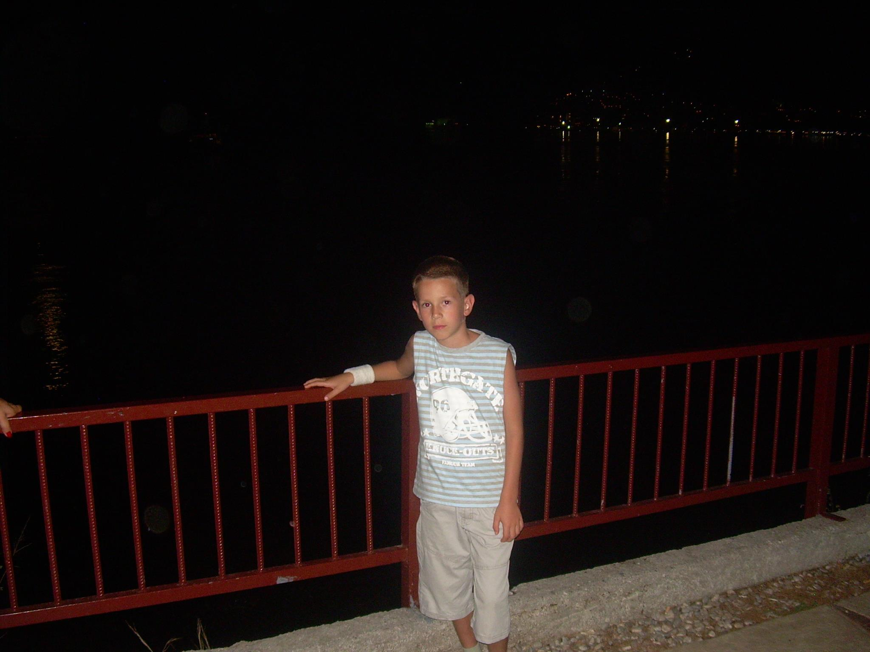
Од 23.4.2015. г. до 27.4.2015. године у матичној школи и издвојеним одељењима су реализоване активности у оквиру недеље школског спорта.

Окружна смотра рецитатора одржана је 30. априла 2015.године са почетком у 10 часова.

МАЈ

КАДРОВСКЕ ПРОМЕНЕ У МАЈУ 2015.Г.

Миленко Росић, помоћни радник је био на боловању од 04.05.2015.год. до 15.05.2015.г.
ВАЊА ДИМИТРИЈЕВИЋ, засновала је радни однос за обављање послова помоћног радника (назив послова ) у Глушцима за чије обављање се тражи завршена основна школа. Запослена је засновала радни однос на одређено време ради замене одсутног запосленог до 60 дана ( члан 132. став 1. тачка 1. Закона о основама система образовања и васпитања («Сл. гласник РС» бр. 72/2009, 52/2011 и 55/2013), односно замене Миленка Росићa који је на боловању. Радила је од 04.05.2015.г. до 15.05.2015.г. Уговор о раду бр. 254 од 04.05.2015.г. Решење о престанку радног односа бр. 262 од 15.05.2015.г.

1.мај 2015.год. –нерадан дан
04.5.2015. године, ученици шестог разреда, радили су годишњи тест знања из математике (припремљен од стране Завода за вредновање квалитета образовања и васпитања) са почетком у 11.00 часова.
05.5.2015. године, ученици четвртог разреда, у матичној школи и издвојеним одељењима школе, радили су годишњи тест знања из математике (припремљен од стране Завода за вредновање квалитета образовања и васпитања) са почетком у 11.00 часова.
08.5.2015. године са почетком у 12.00 часова на игралишту ФК "Горки" је одржан пролећни школски крос.
12.5.2015. године, ученици IV-1, учествовали у студији под називом Међународно истраживање постигнућа ученика у математици и природним наукама (TIMSS 2015).
28.5.2015. године ученици 8. разреда су ишли у Мачванску средњу школу на презентацију школе.

ЈУН

КАДРОВСКЕ ПРОМЕНЕ У ЈУНУ 2015.Г.

МАРКО ЈАШИЋ, професор разредне наставе са 7.степеном стручне спреме заснивао је радни однос на радном месту наставник разредне наставе у 3/2 одељењу на одређено време ради замене одсутног запосленог до 60 дана ( члан 132. став 1. тачка 1. Закона о основама система образовања и васпитања («Сл. гласник РС» бр. 72/2009, 52/2011 и 55/2013), односно замене Данијеле Марковић која је на боловању. Запослени је радио од 01.6.2015.године до 08.6.2015. године. Запослени заснива радни однос са пуним радним временом. Уговор о раду бр. 294 од 01.6..2015.г. Решење о престанку радног односа бр. 338/2 од 08.6.2015.г.

ДАНИЈЕЛА МАРКОВИЋ, наставник разредне наставе је била на боловању од 01.6.2015.г. до 08.6.2015.г.
03.06.2015.године одржана је седница Наставничког већа са следећим дневним редом:
- Усвајање записника са претходне седнице;
- Анализа реализације наставног плана и програма на крају другог полугодишта шк.2014/15. године за ученике осмог разреда;
- Анализа реализације осталих облика образовно-васпитног рада на крају другог полугодишта шк.2014/15. године за ученике осмог разреда;
- Анализа успеха и владања ученика осмог разреда на крају другог полугодишта шк.2014/15. године;
- Доношење одлуке о наградама и похвалама ученика;
- Организовање поправних и разредних испита за ученике осмог разреда;
- Активности у вези завршних испита;
- Анализа резултата са пробног тестирања ученика;
- Разматрање и усвајање Извештаја о самовредновању рада школе за шк.2014/15. годину и анкетирање за област која ће се вредновати школске 2015/16. године;
- Разно.

03.06.2015.године Општински просветни инспектор је извршио надзор са следећим предметом: Контрола забране пушења.

05.06.2015.године ученици наше школе су прославили малу матуру у просторијама школе.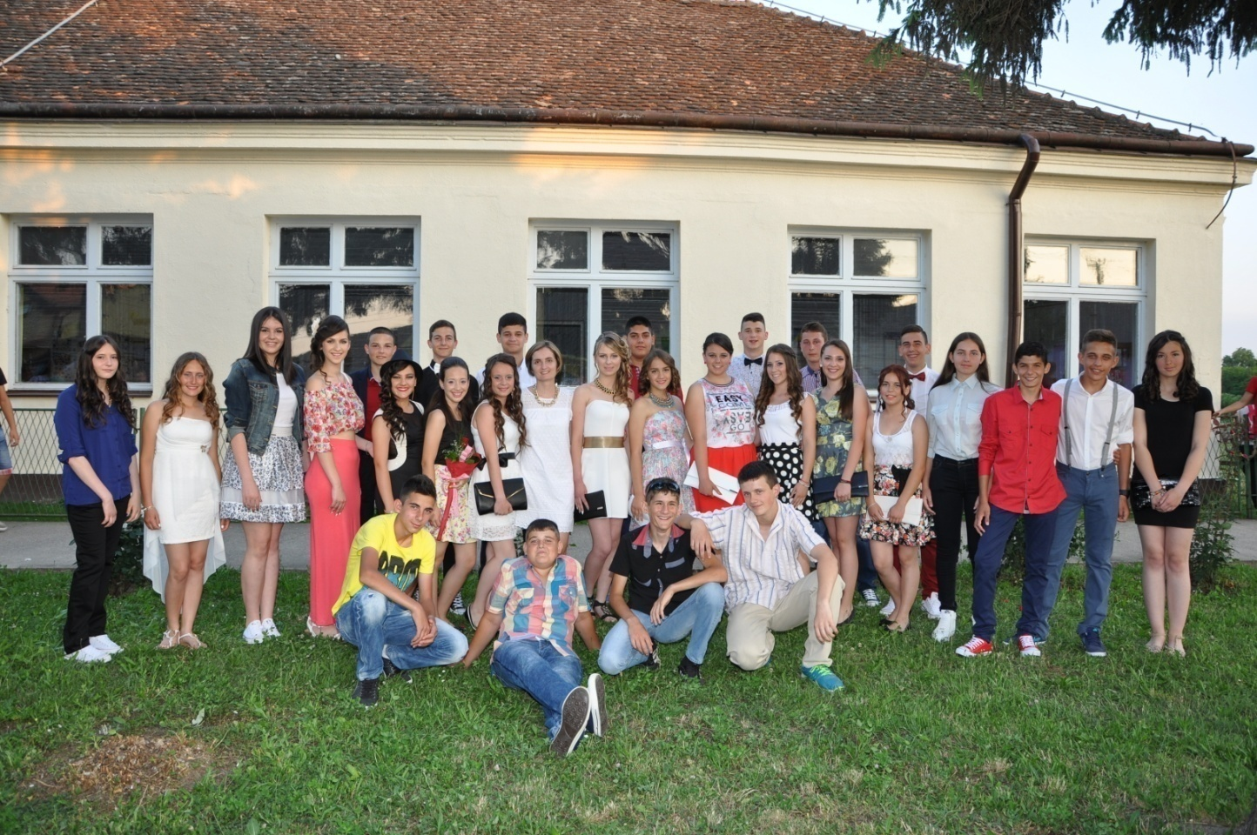

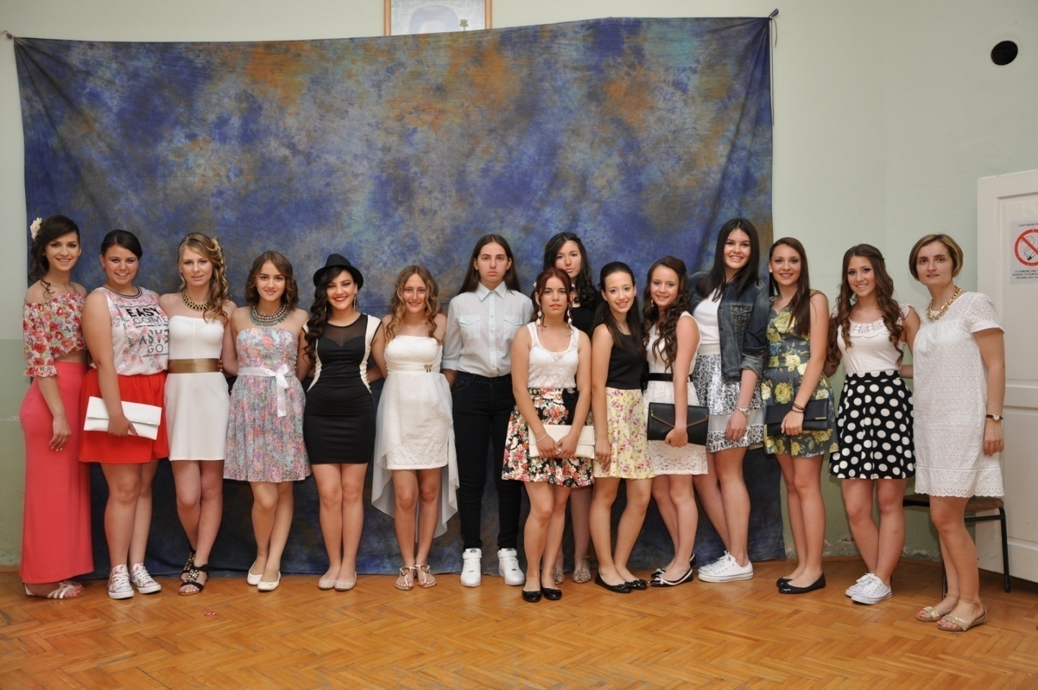

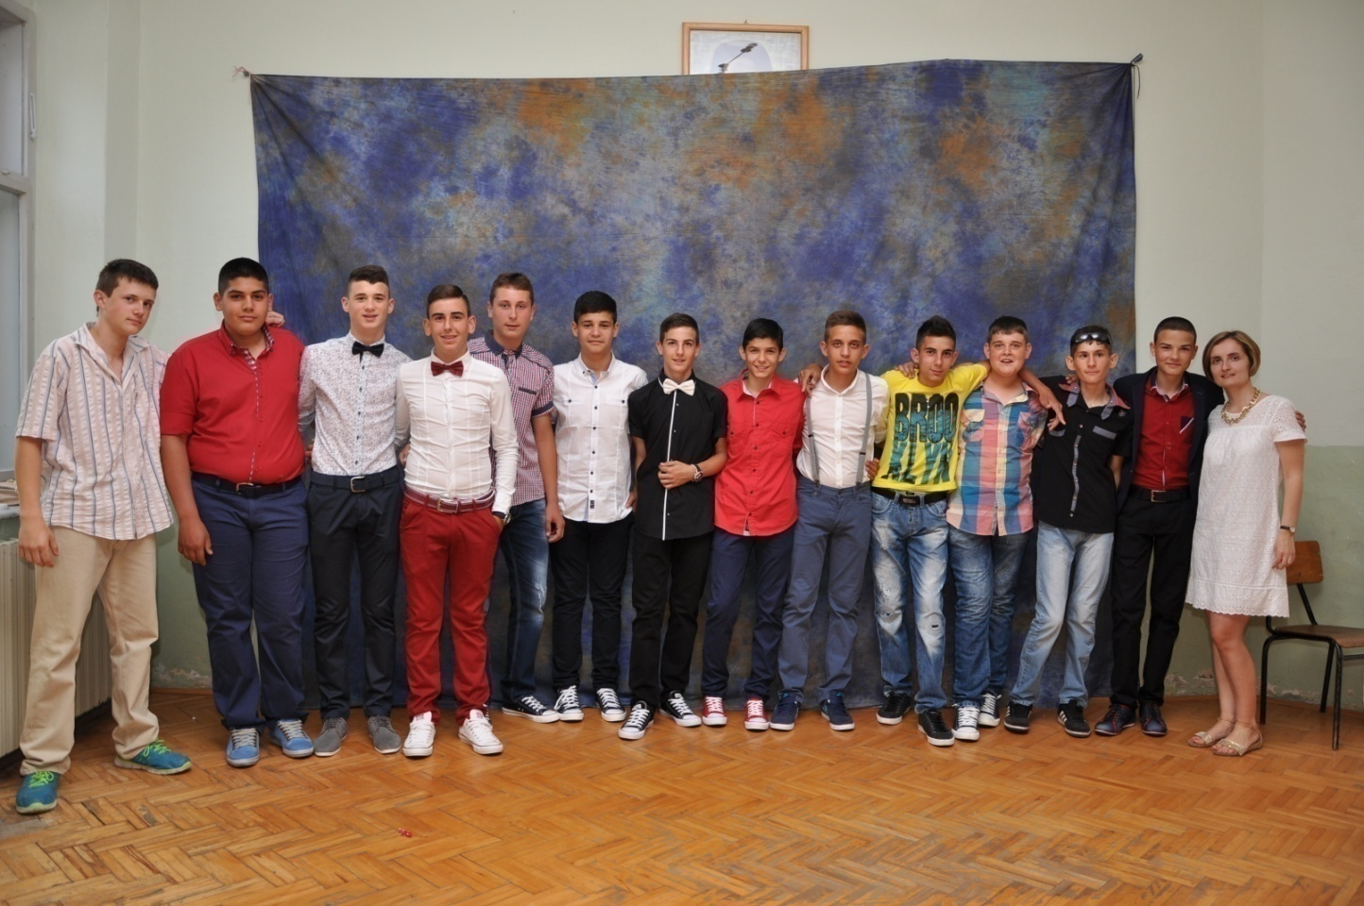
СЕДНИЦА НАСТАВНИЧКОГ ВЕЋА ЈЕ ОДРЖАНА 18.6.2015. ГОДИНЕ У 08.00
- Усвајање записника са претходне седнице;
- Анализа реализације наставног плана и програма на крају другог полугодишта шк.2014/15. године за ученике од првог до седмог разреда;
- Анализа реализације осталих облика образовно-васпитног рада на крају другог полугодишта шк.2014/15. године за ученике од првог до седмог разреда;
- Анализа реализације инклузивног образовања на крају другог полугодишта шк.2014/15. године за ученике од првог до седмог разреа;
- Анализа успеха и владања ученика на крају другог полугодишта шк.2014/15. године за ученике од првог до седмог разреда;
- Доношење одлуке о наградама и похвалама ученика;
- Организовање поправних и разредних испита за ученике од четвртог до седмог разреда;
- Разматрање и усвајање Извештаја са поправних и разредних испита за ученике осмог разреда;
- Разматрање и усвајање Извештаја са екскурзија ученика шк.2014/15. године и наставе у природи;
- Разматрање Извештаја о стручном усавршавању запослених за шк.2014/15. годину;
- Анализа резултата анкете родитеља/старатеља у погледу њиховог задовољства програмом сарадње са њима у другом полугодишту и у погледу њихових сугестија за наредну школску годину;
- Излагање са семинара: „Унапређивање емоционалног здравља у школи-моћ емоционалне интелигенције“ и „Не можеш све сам - Како изградити мрежу унутрашње и спољашње подршке за наставника и ученика који има проблем“;Разно.

СЕДНИЦА ПЕДАГОШКОГ КОЛЕГИЈУМА ЈЕ ОДРЖАНА 18.6.2015. ГОДИНЕ У 09.30 ЧАСОВА
ДНЕВНИ РЕД СЕДНИЦЕ ПЕДАГОШКОГ КОЛЕГИЈУМА
- Усвајање записника са претходне седнице;
- Анализа реализације наставног плана и програма и ваннаставних активности на крају другог полугодишта школске 2014/15. године;
- Анализа успеха и владања ученика на крају другог полугодишта школске 2014/15. године ;
- Анализа успеха и владања ученика који се образују по ИОП-у на крају другог полугодишта школске 2014/15. године - ревизија ИОП-а;
- Резултати пробног теста за завршни испит;
- Припрема и организација полагања завршног испита за ученике осмог разреда;
- Анализа стручног усавршавања наставника и евалуација стручног усавршавања;
- Планирање стручног усаврашавања за следећу школску годину;
- Разматрање Извештаја о самовредновању рада школе;
- Преглед постигнућа ученика на такмичењима;
- Преглед учешћа наставника на такмичењима;
- Предлог плана рада Стручних већа за следећу годину;
- Разно.

12.6.2015. године - Последњег дана другог полугодишта 12.6.2015., ученици IV/2 одељења су прославили завршетак IV разреда. Већим делом у организацији, родитељи ученика су дали допринос својом ангажованошћу и учешћем.
Опроштајној забави су присуствовали директор и учитељи из истоимене школе са својим ученицима. Такође, учитељица Светлана Машић, је својим доласком употпунила прославу. Међу ученицима је владао весео дух, игра, а на крају и опроштајне сузе.

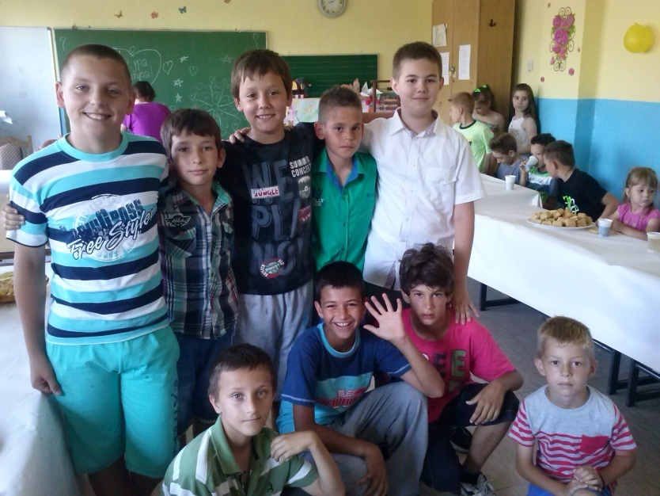
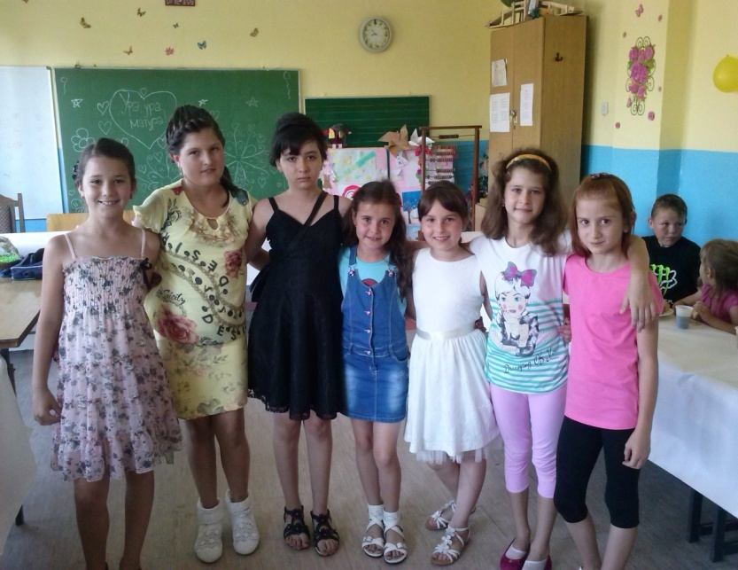
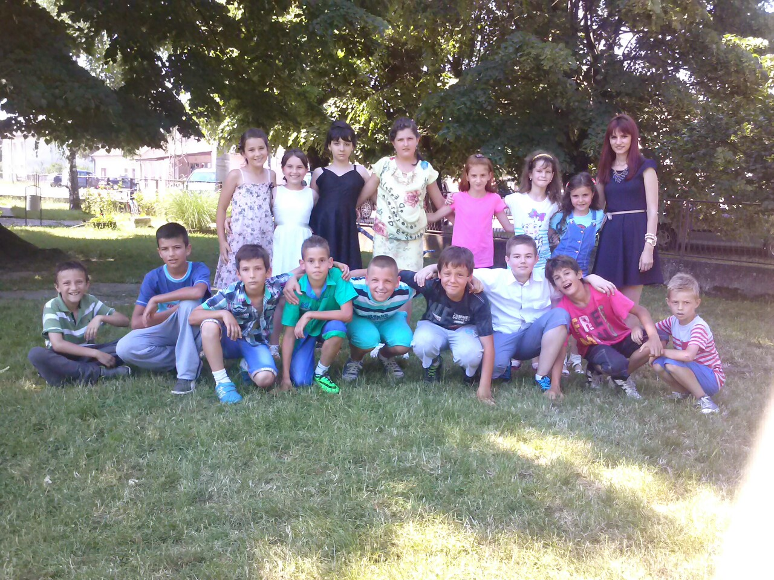

15.6.2015. године, ученици осмог разреда, полагали су завршни испит из српског језика од 10.00 до 12.00 часова.
16.6.2015. године, ученици осмог разреда, полагали су завршни испит из математике од 10.00 до 12.00 часова.
17.6.2015. године, ученици осмог разреда, полагали су завршни испит (комбиновани тест) од 10.00 до 12.00 часова.

24.6.2015. године изведена је колективна екскурзија запослених у ОШ „Цветин Бркић“, Глушци у организацији ТА „Интертурса“ из Шапца. Путовало се у Бијељину, Станишић.

Локална самоуправа je и ове године из буџета наградила основце који су стекли диплому „Вук Караџић“, ученике генерације и ученике и наставнике који су учествовали на републичким такмичењима.
Новчане награде, књиге и дипломе свечано су уручене на броду-учионици „Златно срце“, за време пловидбе од Београда до Смедерева 27.јуна 2015. године.
28.06.2015.године извршена је подела ђачких књижица и сведочанстава.

ЈУЛ

Подела награда ученицима генерација за Школску управу Ваљево је реализована 1. јула 2015. године у просторијама Центра за културу-Ваљево од 9 до 11 часова.

01.07.2015. одржана је седница Савета родитеља са следећим дневним редом:
1.Усвајање записника са претходне седнице;
2. Разматрање извештаја о оствареним екскурзијама ученика 1, 2, 3,4, 5, 6, 7. и 8. разреда;
3. Разматрање резултата пробног завршног испита ученика 8. разреда ;
4. Извештај о спровођењу и резултатима завршног испита - анализа резултата;
5.Учествовање у поступку предлагања изборних предмета у школи;
6. Разматрање Анекса Школског програма;
7. Разматрање Анекса Школског развојног плана;
8. Разно.
01.7.2015.године одржана је седница Школског одбора са следећим дневним редом:
1. Усвајање записника са претходне седнице;
2. Разматрање извештаја о оствареним екскурзијама ученика 1, 2, 3,4, 5, 6, 7. и 8. разреда и извештаја са наставе у природи;
3. Разматрање резултата пробног завршног испита ученика 8. разреда
4. Извештај о спровођењу и резултатима завршног испита који и анализа резултата
5. Разматрање и доношење Анекса Школског програма
6. Разматрање и доношење Анекса Школског развојног плана
7. Доношење Правилника о поступку унутрашњег узбуњивања
8. Упознавање са записником просветног инспектора од 03.6.2015.г.
9. Разно.

АВГУСТ

20.08.2015.године одржана је седница Наставничког већа.
- Усвајање записника са претходне седнице;
- Анализа успеха ученика на крају шк.2014/15. године;
- Разматрање и усвајање извештаја са поправних и разредних испита за ученике од четвртог до седмог разреда;
- Технолошки вишкови и задужења за школску 2015/16. годину;
- Изборни програм;
- Разматрање и доношење програма екскурзије и наставе у природи за шк.2015/16. годину;
- Разматрање Извештаја о стручном усавршавању запослених за шк.2014/15. годину;
- Разно.

20.08.2015.године одржана је седница Педагошког колегијума са следећим дневним редом
- Усвајање записника са претходне седнице;
- Анализа реализације наставног плана и програма и ваннаставних активности на крају школске 2014/15. године;
- Анализа успеха и владања ученика на крају школске 2014/15. године ;
- Анализа успеха и владања ученика који се образују по ИОП-у на крају школске 2014/15. године - ревизија ИОП-а;
- Разматрање листе изборних предмета;
- Разматрање Акционог плана о самовредновању рада школе и предлог мера у циљу унапређивања квалитета вредноване области рада школе;
- Разматрање предлога и израда Програма рада колегијума за школску 2015/16. годину;
- Разматрање предлога за избор чланова колегијума за школску 2015/16. годину;
- Разно.

31.08.2015.г у ОШ „Мика Митровић“ Богатић је од стране Општине Богатић организован свечани пријем првака и додела поклона ученицима првог разреда.

